8 marzo 2017

Violenza: no grazie.
Coordinamento Nazionale Donne SLP-Cisl
Segreteria Nazionale

Care amiche,
in occasione di questo 8 marzo e della nostra fase congressuale abbiamo pensato di creare uno strumento utile a sconfiggere quella che è ancora oggi una delle piaghe della società: la violenza sulle donne.
Una pubblicazione che ci aiuti a riconoscere le manifestazioni di violenza nelle sue molteplici forme e in qualche modo ci sia utile, in caso di necessità, a chi si trovi in difficoltà.
Cresce sempre più in noi questa consapevolezza e come Coordinamento Donne SLP riteniamo che le istituzioni preposte devono essere supportate anche dal nostro impegno individuale, sia come cittadini che come sindacalisti, rivolto a sconfiggere ogni prevaricazione e per camminare sempre più verso la civiltà.
Anche i luoghi di lavoro non sono esenti da manifestazioni di violenza fisica e psicologica, la CISL ha avviato la campagna “Together, be happy at work “ per la promozione di interventi per il contrasto alle molestie ed alla violenza sui luoghi di lavoro. L’ iniziativa è stata promossa a seguito del recepimento dell'accordo quadro europeo sulle molestie e la violenza nei luoghi di lavoro, al fine di favorirne l’applicazione concreta in ogni realtà aziendale e territoriale
Recentemente è stato sottoscritto un importante Accordo tra CGIL-CISL-UIL e Confindustria con l’obiettivo di impegnare le parti sociali a promuovere azioni che contrastino la violenza sui luoghi di lavoro e che favoriscano la determinazione di un clima di maggiore rispetto e benessere delle persone.
Come SLP stiamo chiedendo all’azienda Poste Italiane il recepimento di tale Accordo nel CCNL.
In tal senso ogni passo in avanti, ogni singolo decreto, ogni singolo accordo, è determinante… Ma la violenza non si può combattere solo con le leggi perché è ovunque e troppe sono le forme che può prendere. Occorre lavorare tutti per un cambio culturale ed è per questo che la nostra Organizzazione da anni lavora su una “piattaforma sulla prevenzione della violenza sulle donne e i minori” cercando di declinarne meglio le forme e creare le basi per portare il nostro impegno su ogni tavolo di contrattazione.
In coerenza con questo pensiero diamo vita a questa pubblicazione. Un contributo del Coordinamento Donne SLP per vincere questa sfida.

La Coordinatrice Nazionale Donne SLP Il Segretario Generale SLP Cisl
Carla Giomo Luca Burgalassi

Sommario
- Definizione di violenza
- Come faccio a capire se una donna viene maltrattata, che atteggiamento tenere, come posso aiutarla
- Come posso capire se subisco violenza? Termometro della violenza e consigli utili
- La violenza domestica
- La violenza in ambiente urbano
- Stalking, il provvedimento dell’ammonimento
- La violenza sul lavoro
- Mobbing
- La prevenzione
- I centri antiviolenza
- Numero verde – 1522
- I numeri dell’emergenza
- Normativa europea
- Normativa nazionale
- Accordo quadro sulle molestie e la violenza nei luoghi di lavoro
- Circolare Inps – congedo indennizzato per le donne vittime di violenza
- Codice di condotta relativo alle molestie accordo Azienda Nexive s.p.a.
- Richiesta di ammonimento stalker

E’ “violenza contro le donne” ogni atto di violenza fondata sul genere che provochi un danno o una sofferenza fisica, sessuale o psicologica per le donne, incluse le minacce, la coercizione o la privazione arbitraria della libertà.
(Art. 1 della dichiarazione Onu sull’eliminazione della violenza contro le donne)

VIOLENZA FISICA: picchiare, spintonare, mordere, privare di cure mediche, pizzicare, impedire il riposo;
VIOLENZA SESSUALE: il tuo ragazzo, marito, collega, ex compagno ti costringono a pratiche e/o rapporti sessuali non desiderati;
VIOLENZA SPICOLOGICA: trattare come un oggetto, insultare, offendere, farti sentire in colpa, criticare continuamente, isolare da familiari e amici, farti vivere nella paura, minacciare, essere gelosi in modo ossessivo;
VIOLENZA ECONOMICA: lasciare senza soldi, escludere dalle decisioni sul bilancio familiare, costringere ad umiliarsi per avere denaro;
ATTI PERSECUTORI: minacciare o molestare in modo assillante, pedinare, telefonate e sms continui, regali indesiderati. Creare stati di ansia o di paura.
(Corpo Polizia Municipale di Torino – Nucleo di prossimità)

La violenza non è solo fisica ma, anche tutto ciò che provoca stati d’ansia o di paura. Violenza è tutto quello che un altro ti costringe a fare o a subire.

COME FACCIO A CAPIRE SE UNA DONNA VIENE MALTRATTATA?
Esistono degli indicatori che possono aiutarci a comprendere se una donna subisce violenza:
- psicologici: paura, stati d’ansia, stress, attacchi di panico, depressione, perdita di autostima, agitazione, auto colpevolizzazione;
- comportamentali: ritardi o assenze dal lavoro, agitazione in caso di assenza da casa, racconti incongruenti relativi a lividi o ferite, chiusura o isolamento sociale;
- fisici: contusioni, bruciature, lividi, fratture, danni permanenti, aborti spontanei, disordini alimentari.
Esiste un solo modo per saperlo con certezza: chiederlo direttamente.
E’ importante che la domanda sia posta in un contesto di calma e tranquillità. E’ fondamentale che la donna si senta a suo agio e al sicuro, perché possa parlare.

Le donne sono reticenti a parlare per vergogna, per paura che il compagno lo venga a sapere, per timore di non essere credute, perché pensano che sia colpa loro. E’ molto importante ascoltare, offrire il proprio supporto, con atteggiamento non giudicante e non forzare a prendere decisioni.
CHE ATTEGGIAMENTO TENERE?
- Assicurati di avere tutto il tempo per ascoltare il suo racconto. Rassicurala che credi a ciò che ti sta raccontando.
- Non stupirti del fatto che il racconto può far emergere sentimenti della donna verso il partner molto diversi fra loro: amore e paura, stima e odio, volontà di chiudere la relazione e speranza di una riconciliazione.
- Dille che non c’è nessuna giustificazione alla violenza, che non è colpa di chi la subisce.
- Fai domande per capire da quanto tempo avviene la violenza, se è aumentata nel tempo, se ci sono armi in casa. Non sottovalutare le sue paure. Non farle domande tipo: “perché non te ne sei andata prima/non lo lasci?”. Si sentirà giudicata e non compresa.
- Evita di dare giudizi e consigli su quello che deve fare. Sarà lei stessa a dirti ciò di cui ha bisogno. Non prendere iniziative senza il suo consenso.
- Sostieni le sue decisioni e rimandale forza. Ci sono sempre rischi legati a ogni decisione presa da una donna maltrattata ed è stata molto coraggiosa ad aprirsi e a raccontarti.
- Dalle i numeri di telefono ai quali si può rivolgere. Rassicurala del fatto che lì sarà ascoltata, troverà informazioni utili, non verrà forzata a prendere decisioni e che le sarà garantita la riservatezza.

COME POSSO AIUTARLA?
Chiama i numeri di emergenza. Si tratta di situazioni complesse e spesso pericolose.
In caso di reale pericolo non metterti in pericolo anche tu, ma chiama le forze dell’ordine.

(sito della Casa delle donne di Bologna)

COME POSSO CAPIRE SE SUBISCO VIOLENZA?

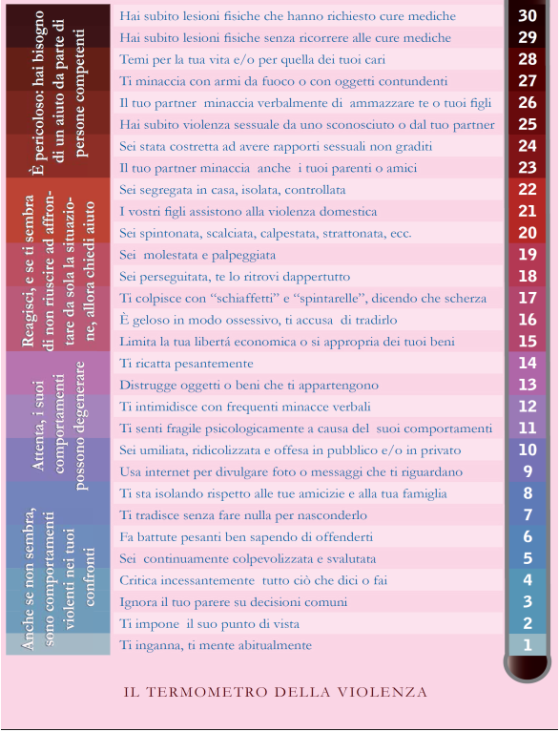

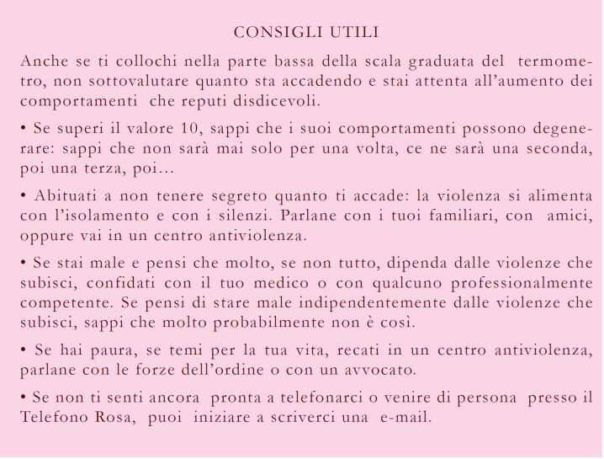
Il termometro della violenza pubblicazione ideata, prodotta e realizzata dal Telefono Rosa Piemonte di Torino. http://www.telefonorosa.it/ dove potrai vedere cosa fanno per aiutare chi è in difficoltà.

LA VIOLENZA DOMESTICA: COME SI MANIFESTA
La “violenza domestica” si manifesta in molti modi: in quasi tutti i casi le diverse forme di violenza, fisica, psicologica, sessuale e anche quella economica, si presentano insieme. A compiere la violenza sono nella maggior parte dei casi i mariti (50%), i partner (24%) e a volte i padri (6%).
VIOLENZA ECONOMICA
Il maschio che ti sottrae i tuoi soldi o ti impedisce di produrli per te ti costringe agli arresti domiciliari: sei una reclusa in casa del tuo aguzzino, che ti costringe ad una dipendenza emotiva, costringendoti ad adattarti al sequestro per sopravvivere, privandoti dei mezzi per decidere autonomamente della tua vita e per fuggire.
All’interno delle manifestazioni di violenza psicologica la discriminazione economica consente all’uomo di mantenere saldo il potere, di esercitare il controllo e di assoggettare la donna.
CONSEGUENZE
Fisiche
Lesioni fisiche, da contusioni e lividi fino a slogature, fratture ossee, ferite.
Psicologiche e psicosomatiche: disturbi del sonno, ansia, depressione, perdita dell’autostima, idee suicidarie.
Le donne che subiscono violenza di coppia hanno maggiori probabilità di sviluppare disturbi psicologici permanenti (per es. depressioni) rispetto alle donne alle quali la violenza viene inflitta da una persona esterna alla coppia.
Sociali
Isolamento, incapacità comunicativa, sfiducia nelle autorità.
Amici e parenti che minimizzano il problema e danno alla donna la colpa di quello che le accade, la vergogna, i sensi di colpa e l’isolamento contribuiscono ad impedire alla stessa di rivolgersi all’esterno per chiedere aiuto.
Cosa dice la legge: Art. 572 c.p.
Maltrattamenti contro familiari e conviventi.
Chiunque, fuori dei casi indicati nell’articolo precedente, maltratta una persona della famiglia o comunque convivente, o una persona sottoposta alla sua autorità o a lui affidata per ragioni di educazione, istruzione, cura, vigilanza o custodia, o per l’esercizio di una professione o di un’arte, è punito con la reclusione da due a sei anni (c.p. 29, 31, 32).
Se dal fatto deriva una lesione personale grave (c.p. 583), si applica la reclusione da quattro a nove anni; se ne deriva una lesione gravissima, la reclusione da sette a quindici anni; se ne deriva la morte, la reclusione da dodici a ventiquattro anni.
Bibliografia (“Donne contro la violenza – Frauen gegen Gewalt – ONLUS“, dott. Anita Rossi, Merano, novembre 2009 - Ufficio federale per l’uguaglianza fra donna e uomo UFU – sito www.nonpiùindifesa)
LA VIOLENZA IN AMBIENTE URBANO
La violenza in ambiente urbano contro le donne è all’ordine del giorno.
La paura è una realtà comune nella vita delle donne di ogni età che vivono in città. Pur essendo il contesto familiare, l’ambito nel quale prevalentemente si sviluppa la violenza di genere, essere violentate o molestate sessualmente nel tragitto tra l’abitazione il lavoro o la scuola è esperienza di moltissime donne e ragazze. Si manifesta attraverso atti di violenza fisica oppure sessuale.
Si configura come violenza sessuale ogni forma di imposizione di rapporti e pratiche sessuali non desiderate, che provocano dolore fisico o rifiuto psicologico.
Per violenza fisica s’intende qualsiasi forma di aggressività o di maltrattamento contro la persona fisica o le cose di sua proprietà; comprende tutti i tipi di intimidazione finalizzati a mettere a rischio l’integrità fisica delle stesse. Spesso mira a imporre con la forza un ruolo di sottomissione.

STALKING
Cosa dice la legge:
• a norma dell’art.612-bis c.p., commette il reato di atti persecutori (c.d. stalking) chi, con ripetute condotte ( consistenti in minacce, molestie , pressioni, ricatti), verbalmente , per mezzo del telefono, ovvero di strumenti informatici o telematici o con comportamenti di sorveglianza intrusivi e reiterati, ossia tenuti almeno due volte (quali i pedinamenti serrati ed assillanti, i frequenti appostamenti, le intromissioni indebite nella vita lavorativa, gli atti di morbosa invasività e di sottile aggressività ) genera nella vittima un perdurante stato di soggezione e di disagio emotivo ,ovvero ne turba le normali condizioni di vita , costringendola a peggiorare le proprie abitudini di vita.
Si riporta la norma del codice penale, nel testo in vigore dal 16.10 2013 - Codice Penale -Art. 612-bis. Atti persecutori.
Salvo che il fatto costituisca più grave reato, è punito con la reclusione da sei mesi a cinque anni chiunque, con condotte reiterate, minaccia o molesta taluno in modo da cagionare un perdurante e grave stato di ansia o di paura ovvero da ingenerare un fondato timore per l'incolumità propria o di un prossimo congiunto o di persona al medesimo legata da relazione affettiva ovvero da costringere lo stesso ad alterare le proprie abitudini di vita. La pena è aumentata se il fatto è commesso dal coniuge anche separato o divorziato o da persona che è o è stata legata da relazione affettiva alla persona offesa ovvero se il fatto è commesso attraverso strumenti informatici o telematici. La pena è aumentata fino alla metà se il fatto è commesso a danno di un minore, di una donna in stato di gravidanza o di una persona con disabilità di cui all'articolo 3 della legge 5 febbraio 1992, n. 104, ovvero con armi o da persona travisata.
Lo stalker può essere qualcuno/a che conosci bene come qualcuno/a che non conosci affatto, solitamente è un uomo ma vi sono anche casi in cui può essere una donna.
Alcuni comportamenti dello stalker:
. Telefona ripetutamente, a volte fa solo squillare il telefono e poi riaggancia.
. Segue la vittima e compare ovunque.
. Invia regali indesiderati, lettere, biglietti o e-mail.
. Danneggia l’abitazione, l’autovettura o altre cose che appartengono alla vittima.
. Controlla le telefonate o l’uso del computer della vittima.
. Usa tecnologie quali telecamere nascoste o GPS per seguire i suoi spostamenti.
. Transita in auto e staziona presso la sua abitazione, scuola o posto di lavoro.
. Minaccia di fare del male alla persona vittima, ai suoi familiari, amici o animali domestici.
. Cerca tutte le notizie possibili sulla vittima, consultando pubblici registri o motori di ricerca on-line, assumendo investigatori privati, frugando nella spazzatura o contattando amici, familiari, vicini di casa o domestici.
Se sei vittima di stalking potresti provare alcune di queste sensazioni comuni a molte vittime:
. paura per quello che lo stalker potrebbe fare.
. Sentirti vulnerabile, insicura/o e non sapere su chi fare affidamento.
. Sentirti ansiosa/o, irritabile, impaziente, irascibile.
. Essere depressa/o, senza speranza, confusa/o, triste, arrabbiata/o.
. Sentirti stressata/o, avere problemi di concentrazione, di sonno o di memoria.
. Avere problemi alimentari, come perdita di appetito, dimenticarsi di nutrirsi o mangiare troppo.
. Sentirti disorientata/o, frustrata/o e isolata/o a causa del fatto che le persone non comprendono perché tu ti senta spaventata/o.
Lo stalking è imprevedibile, pericoloso e non esiste una situazione simile ad un’altra, tuttavia puoi fare alcuni passi per aumentare la tua sicurezza:
. Se ti trovi in una situazione di pericolo immediato chiama le forze di polizia.
. Affidati al tuo istinto che ti dice che sei in pericolo, prendi sul serio le minacce.
. Generalmente il pericolo, è più alto quando lo stalker parla di suicidio o omicidio, o quando la vittima cerca di andarsene o troncare una relazione.
. Può essere utile sviluppare un piano di sicurezza che comprenda cambi di routine, l’organizzazione dell’abitazione e la possibilità di farsi sempre accompagnare da un amico o da un parente. Decidi in anticipo cosa fare se lo stalker dovesse presentarsi a casa tua, a scuola, al lavoro o in altri luoghi che frequenti abitualmente. Parlane con chi ti sta attorno in modo che possa aiutarti.
. Non bisogna comunicare con lo stalker e non si deve rispondere ai suoi tentativi di contatto.
. Per quanto possibile le prove dello stalking vanno conservate.
. Si possono scrivere su un diario la data, l’ora e il luogo dell’inseguimento o dei tentativi di contatto dello stalker.
. Le sue e-mail, i messaggi telefonici, le lettere o i biglietti vanno conservati.
. Gli eventuali danni su cose di proprietà vanno fotografati.
. Le eventuali lesioni personali provocate dallo stalker vanno fatte refertare presso il Pronto Soccorso.
. Si deve chiedere agli eventuali testimoni di scrivere ciò che hanno visto.
. Contatta una forza di Polizia. Con i suoi comportamenti lo stalker può avere commesso altri reati.
. La nuova legislazione italiana prevede il provvedimento dell’ammonimento che può emettere il Questore nei confronti dello stalker affinché stia lontano da te.
. Parlane con i tuoi familiari, amici, colleghi di lavoro e chiedi il loro sostegno. Informa il personale di sicurezza del tuo posto di lavoro o della tua scuola. Chiedi a loro di aiutarti.
(Corpo Polizia Municipale di Torino – Nucleo di prossimità)

DOVE RIVOLGERSI per il provvedimento dell’ammonimento:
Occorre recarsi in Questura o in un Commissariato di Polizia. Se questi non ci sono nel proprio Comune, rivolgersi al Sindaco: in pratica, alla Polizia municipale (alla quale di solito il Sindaco delega le proprie funzioni di autorità di pubblica sicurezza).
L’art.8 del decreto legge n. 11 del 2009 prevede che , fino a quando non è proposta querela, la persona offesa può esporre i fatti all’Autorità di Pubblica Sicurezza con richiesta al Questore di ammonire l’autore degli atti persecutori. Il Questore assume informazioni, sente le persone informate dei fatti e, se ritiene fondata l’istanza, ammonisce il soggetto. Questa ammonizione è importante perché l’ammonito, se continua a tenere condotte persecutorie, è punibile d’ufficio e la pena è aumentata.
L’art. 11 del medesimo decreto legge prevede che, se la vittima ne fa richiesta, le Forze dell’Ordine, i Presidi sanitari e le Istituzioni pubbliche, la mettono in contatto con i Centri antiviolenza presenti sul territorio.

LA VIOLENZA SUL LAVORO
COME SI MANIFESTA
Si manifesta attraverso l’esercizio di potere in ambienti di lavoro da parte di soggetti che applicano violenza psicofisica e molestia morale ma si traduce spesso anche in atti di subordinazione sessuale.
CONSEGUENZE
Fisiche: danni fisici più o meno gravi se il fisico viene sottoposto a sfruttamento, costrizione o abuso sessuale.
Psicologiche e psicosomatiche: disturbi del sonno, ansia, depressione, crisi emicraniche, gastralgie, ipertensione arteriosa, palpitazioni, perdita di capelli, tachicardia, attacchi d’asma.
Sociali: isolamento sociale, incapacità comunicativa, perdita di iniziativa, problemi di concentrazione.
LA TUTELA DELLA PERSONA NEL NUOVO ACCORDO EUROPEO
In Italia le parti firmatarie dell’Accordo quadro sulle molestie e la violenza nei luoghi di lavoro sono state Confindustria e le Org. Sind. CGIL-CISL-UIL; questo Accordo ha recepito la precedente intesa a livello europeo. L’iter di recepimento, durato molti anni, si è concluso nel mese di gennaio 2016.
Nell’articolato di quest’accordo si trova la definizione sia delle molestie che della violenza nei luoghi di lavoro. Nella definizione di molestie, determinanti sono due criteri: la ripetizione dell’atto e la volontà di chi lo mette in pratica. Ma assolutamente innovativa in questo accordo è l’indicazione delle tipologie degli atti ovvero gli abusi, le minacce e le umiliazioni. L’aver posto sullo stesso piano due tipologie diverse di atti, quali le minacce e le umiliazioni, insieme agli abusi, è un passaggio testuale di grande valore. Il non aver distinto nel caso delle molestie, le forme verbali (minacce e umiliazioni) dagli atti compiuti (gli abusi), è un elemento introdotto dall’Accordo a cui deve essere data ampia rilevanza e riconoscimento.
Per quanto concerne la violenza, l’Accordo è altrettanto molto chiaro e diretto, individuando, anche in questo caso, non già l’atto compiuto, ma l’aggressione, anticipando così ad una fase precedente all’atto, l’individuazione di una violenza posta in essere.
Nel l’Accordo quadro sulle molestie e la violenza nei luoghi di lavoro recepito agendo su due fronti concreti diversi, gli estensori hanno ritenuto importante non solo indicare la rilevanza del dotarsi, in ogni contesto lavorativo, di una specifica procedura finalizzata al gestire i casi, una volta venuti in essere, ma anche il valore dell’adottare preventivamente una dichiarazione di contrarietà manifesta nei riguardi di qualsiasi atto di molestia o di violenza nei luoghi di lavoro.
Come SLP stiamo chiedendo all’Azienda il recepimento di tale Accordo nel CCNL.

MOBBING
Il mobbing consiste in comportamenti di persecuzione emarginatrice o svalutante nei confronti della vittima prescelta.
COME SI MANIFESTA
Piccoli, ricorrenti soprusi (atti, parole, gesti, scritti) apparentemente insignificanti, ma progressivi, se raccolti e provati, sono elementi che possono evidenziare il disegno del mobber. I comportamenti svalutanti, lo svuotamento progressivo del ruolo, l’isolamento dagli altri componenti del gruppo di appartenenza, le ironie denigratorie, gli atti discriminatori, i rimproveri iracondi e non propositivi ne sono alcuni degli aspetti più comuni.
Il mobbing è considerato dall’INAIL possibile causa di malattia professionale indennizzabile.
Il mobbing diviene spesso riconoscibile quando oramai i suoi danni più devastanti si sono già verificati. A tale scopo è fondamentale interrompere in modo adeguato (con atti che demotivano e scoraggiano l’aggressore) la progressione di fasi che comportano nella vittima iniziale sottovalutazione del fenomeno e incredulità, successivamente apprensione, disagio, caduta di autostima, ansia, panico, somatizzazioni, cronicizzazioni delle patologie, invalidità.
COME TUTELARSI, PROVANDO IL COMPORTAMENTO DEL MOBBER
La prova del mobbing è più difficile di quella di altre forme di violenza. E’ utile raccogliere, annotandole e se possibile documentandole, tutte le prove, cercando di far maturare la consapevolezza e la solidarietà degli eventuali testimoni (cosa talora difficile, ad esempio, tra i compagni di lavoro che siano esposti al pericolo di licenziamento o di atti ritorsivi). È conveniente, al riguardo, raccogliere la documentazione comprovante le vessazioni subite, annotare giorno, ora, luogo, autore del comportamento mobbizzante, testimoni (più facili da trovare tra chi non è più al lavoro) disponibili a confermare le circostanze. E’ indispensabile poter provare il nesso di causalità tra i comportamenti mobbizzanti e il danno patito. A tal fine è necessario, in sede di accertamenti sanitari, riferire i comportamenti del persecutore e farsi diagnosticare il mutamento delle condizioni di salute verificatosi, ricorrendo a strutture sanitarie pubbliche. I sintomi del mobbing più ricorrenti possono essere: ansia, depressione, attacchi di panico, insonnia, emicrania, cefalea, dolori muscolari, palpitazioni cardiache, acidità gastrica, tremori, mancanza d’appetito, fame eccessiva, diminuzione della potenza e del desiderio sessuale, perdita di autostima.

PER TUTTE LE FORME DI VIOLENZA E’ FONDAMENTALE LA PREVENZIONE:
1. Prendi immediata distanza
Allontana per sempre chi, anche una sola volta, ti abbia dato uno schiaffo o ti abbia fatto una qualsiasi forma di violenza.
2. Prendi coscienza delle dinamiche di potere
Dopo la prima violenza, non farti ingannare dalla cosiddetta luna di miele ( corteggiamento, fiori, regali , dichiarazioni di pentimento); non sperare che la situazione si modifichi e non illuderti che l’amore cambi i comportamenti del partner: la prossima violenza sarà più feroce (svalutazione della tua dignità con frasi offensive, maltrattamenti, colpevolizzazione, continui controlli, divieti, pugni, calci, minacce di morte o di lesioni se tenti di ribellarti alle norme che il tuo oppressore vuole importi ).
Più tempo dura il rapporto che ti illudi di salvare e più diventa pericoloso l’allontanamento dal partner violento: aumenta il rischio che tu sia ferita, e persino che tu sia assassinata o sfregiata da parte di chi si è abituato a godere del tuo asservimento totale e non vuole rinunziare a dominarti.
3. Riconosci tutti gli atti di violenza esercitata
Ricordati che la più perfida forma di violenza è quella economica, che è la linfa vitale di tutte le altre violenze: il maschio che ti sottrae i tuoi soldi o ti impedisce di produrli per te ti costringe agli arresti domiciliari: sei una reclusa in casa del tuo aguzzino, che ti costringe ad una dipendenza emotiva, costringendoti ad adattarti al sequestro per sopravvivere, privandoti dei mezzi per decidere autonomamente della tua vita e per fuggire.
4. Non permettere ad esterni di minimizzare e strumentalizzare il problema
Amici e parenti che minimizzano il problema e danno alla donna la colpa di quello che le accade, la vergogna, i sensi di colpa e l’isolamento contribuiscono ad impedire alla donna di rivolgersi all’esterno per chiedere aiuto.
6. Creati delle alleanze, conserva i documenti e registra ogni evento significativo
Annota a memoria come, dove e quando hai subito violenza e eventualmente i testimoni.
Raccogli referti sanitari, email, sms, registrazioni ambientali o telefoniche di colloqui avuti col maltrattante.
Ferma la memoria, annota la sequenza degli episodi che integrano il reato ed il danno derivatone, scatta le fotografie che documentano le lesioni subite, in previsione di un eventuale futuro processo.
7. Riprendi il controllo della tua mente e del tuo corpo
Allontanati dall’ambiente dove viene esercitata violenza, allena regolarmente il tuo corpo per rafforzare l’equilibrio psicofisico con un’attività sportiva quali la corsa, il nuoto o le arti marziali.
Praticare jogging con costanza aumenta la serotonina ovvero quel neurotrasmettitore fondamentale per regolare l’umore (ma anche il sonno, l’appetito, l’apprendimento e la memoria). Consigliata dai medici per aiutare i pazienti a superare problemi legati alla depressione e diminuire lo stress quotidiano.

8. Parla del tuo problema, condividi la tua storia
Supera questa situazione discriminatoria che capovolge la realtà ed è causa di disagio psicologico e di riduzione dell’autostima.
Parla spesso del problema che affligge te o quelli che hai attorno, condividi la tua storia. La conoscenza e la condivisione sono la migliore arma di neutralizzazione e la migliore risorsa per superare le barriere dell’isolamento e la paura.

I CENTRI ANTIVIOLENZA
Il Centro Antiviolenza fornisce una risposta ed un aiuto a tutte le donne che subiscono violenze e maltrattamento. Opera in collaborazione con la rete dei soggetti istituzionali (forze dell’ordine, autorità giudiziarie, ospedali) e delle risorse del privato sociale (associazioni di volontariato afferenti al Coordinamento Cittadino e Provinciale Contro la Violenza sulle Donne). Il Centro Antiviolenza offre un primo sostegno qualificato attraverso:
- ascolto e orientamento alle scelte in un’ottica di sicurezza aiutando la donna a esplicitare il suo bisogno e il suo problema
- accoglienza e accompagnamento nella scelta del percorso da intraprendere per uscire dalla violenza
- protezione per la donna e i suoi figli nelle situazioni di emergenza o pericolo
- orientamento e assistenza legale offerti da avvocate specializzate per avere informazioni sulle scelte possibili e valutare eventuali denunce
- supporto psicologico per la donna per affrontare la condizione di paura e dipendenza e riconquistare l’autostima
- confronto e riflessione di gruppo sul disagio maschile (opportunità rivolta specificamente agli uomini).
Il Centro Antiviolenza per l’attivazione degli interventi di cui sopra si avvale del contributo di differenti professionalità: educatrici professionali, psicologhe, avvocate, che operano in modo integrato al fine di offrire un aiuto alle diverse necessità della donna che ha subìto violenza.
Il Centro Antiviolenza è uno dei servizi presenti sul territorio cittadino, segnalati dal centralino del numero verde nazionale 1522.

NUMERO VERDE - 1522
Numero di pubblica utilità antiviolenza donna 1522 è attivo 24 ore su 24 per tutti i giorni dell'anno ed è accessibile dall'intero territorio nazionale gratuitamente, sia da rete fissa che mobile, con un'accoglienza disponibile nelle lingue italiano, inglese, francese, spagnolo e arabo. Le operatrici telefoniche dedicate al servizio forniscono una prima risposta ai bisogni delle vittime di violenza di genere e stalking, offrendo informazioni utili e un orientamento verso i servizi socio-sanitari pubblici e privati presenti sul territorio nazionale. Il servizio mediante l'approccio telefonico sostiene l'emersione della domanda di aiuto, consentendo un avvicinamento graduale ai servizi da parte delle vittime con l'assoluta garanzia dell'anonimato ed i casi di violenza che rivestono carattere di emergenza vengono accolti con una specifica procedura tecnico-operativa condivisa con le forze dell’ordine.
Dall’inizio del 2013 il Dipartimento Pari Opportunità ha affidato la gestione a livello nazionale del numero 1522 all’Associazione Telefono Rosa che in base al territorio di residenza delle cittadine che chiamano, offre informazioni sui Centri Antiviolenza più vicini all’abitazione delle donne o presenti in territori diversi.
(DIPARTIMENTO per le pari opportunità - Presidenza del Consiglio dei Ministri - CONTRO LA VIOLENZA SESSUALE E DI GENERE)

I NUMERI DI EMERGENZA
AMBULANZA 118
CARABINIERI 112
NUMERO ANTIVIOLENZA DONNA 1522
PARTO SEGRETO 800231310
CENTRALE OPERATIVA POLIZIA MUNICIPALE (specifico per ogni regione)
Il CAM Centro di Ascolto Uomini è il primo centro in Italia che si occupa dal 2009 della presa in carico di uomini autori di comportamenti violenti, valido per Firenze e Ferrara ma anche in grado di segnalare altri centri di riferimento per il resto d’Italia NUMERO CELLULARE 339 – 8926550.

Le forze dell’ordine sono preparate all’accoglienza, prima c’è l’ascolto, l’informazione e poi eventualmente la denuncia. Se si arriva alla denuncia il patrocinio in base alla legge 119/13 è gratuito e i figli vanno con la madre, viene garantito il nucleo con il genitore che denuncia e l’art. 403 del codice civile blocca la responsabilità genitoriale del padre.

CITAZIONE DELLE FONTI consultate
  - Corpo di Polizia Municipale di Torino – Nucleo di prossimità
  - Comune di Torino – politiche di genere – portale Irma –sito nonpiùindifesa.it
  - Telefono Rosa
  - Cinzia Frascheri Giuslavorista, Responsabile Nazionale Cisl Salute e Sicurezza sul Lavoro
  - Piattaforma sulla Prevenzione della Violenza sulle Donne e i Minori Coordinamento Nazionale Donne Cisl
  - La Casa delle Donne di Bologna
Un sincero grazie a
tutte le fonti citate per la grande disponibilità dimostrata e un ringraziamento particolare alle Coordinatrici donne: SLP della Calabria Bruna Breveglieri, dell’Emilia Romagna Anna, la Segr. Terr. Bari Katia Anaclerio e la sua Coordinatrice Marisa, la Segr. Reg. SLP Toscana Giusy Ciullo e la sua coordinatrice Francesca, la Coordinatrice del Trentino Alto Adige Rosanna, la Coordinatrice Roberta dell’Umbria, la Coordinatrice SLP Sicilia Francesca Lo Verde.

NORMATIVA EUROPEA
- La Convenzione del Consiglio d’Europa, detta anche Convenzione di Istanbul, riguarda la prevenzione e la lotta alla violenza contro le donne e la violenza domestica e rappresenta il primo strumento internazionale giuridicamente vincolante che crea un quadro giuridico completo per proteggere le donne contro qualsiasi forma di violenza. La Convenzione è stata firmata da 29 paesi a partire dalla Turchia (2012 la 1° firma). In Italia, la Camera dei Deputati ha approvato in data 28/05/2013 la ratifica della Convenzione. Essa caratterizza la violenza contro le donne come una violazione dei diritti umani e una forma di discriminazione (Art. 3 lett. a). La Convenzione è il primo trattato internazionale che indica una definizione di genere.
- Convenzione sull’eliminazione di tutte le forme di violenza contro le donne – CEDAW del 1979. Accettando la Convenzione, gli Stati si impegnano ad avviare una serie di misure per porre fine alla discriminazione contro le donne in tutte le forme. Adottata nel 1979 dall’Assemblea generale delle Nazioni Unite.
- Direttiva 2000/43/CE del Consiglio del 29/06/2000 che attua il principio della parità di trattamento fra le persone indipendentemente dalla razza e dall’origine etnica.
- Dichiarazione del Consiglio del 19/12/1991 relativa all’applicazione della Raccomandazione della Commissione sulla tutela della dignità delle donne e degli uomini nel mondo del lavoro, compreso il Codice di condotta relativo ai provvedimenti da adottare nella lotta contro le molestie sessuali.
- Raccomandazione del Consiglio dei Ministri del Consiglio d’Europa (2002)5, del 30.04.02.
- Decisione 803/2004/CE del Parlamento Europeo del 21.04.04 che approva un programma di azione comunitaria (2004-2008) per prevenire e combattere la violenza esercitata contro le donne, l’infanzia e i giovani.
- Programma Daphne III (approvato con Decisione 779/2007/CE del Parlamento Europeo e del Consiglio dell’Unione Europea del 20.06.07) che ha l’obiettivo di contribuire alla prevenzione e alla lotta contro tutte le forme di violenza contro i bambini e le donne adottando misure di protezione alle vittime e ai gruppi a rischio.

NORMATIVA NAZIONALE
- Circolare attuativa INPS sui congedi dal lavoro per le donne vittime di violenza (collegata al Job Act) – Aprile 2016
- L. 119/2013 con Disposizioni urgenti in materia di sicurezza e per il contrasto della violenza di genere
- Piano Nazionale contro la violenza di genere e lo Stalking – Gennaio 2011
- Decreto Legge 11/09 “Misure urgenti in materia di sicurezza pubblica e di contrasto alla violenza sessuale, nonche’ in tema di atti persecutori”. Convertito in legge dalla L. 23 aprile 2009, n. 38 che introduce nel codice Penale (art. 612 bis) il reato di atti persecutori o stalking
- L. 38/2009 che introduce nel codice Penale (art. 612 bis) il reato di atti persecutori o stalking
- L. 154/2001 contro la violenza nelle relazioni familiari che istituisce la figura dell’ordine di protezione in sede civile.
- L. 66/1996 che riscrive le norme in materia di violenza sessuale introducendo la figura unitaria dell’atto sessuale al posto dei distinti reati di violenza carnale e di atti di libidine violenti.
- Codice penale:
art. 609-bis (Violenza sessuale)
art. 609-ter (Circostanze aggravanti)
art. 609-quater (Atti sessuali con minorenne)
art. 609-quinquies (Corruzione di minorenne)
art. 609-sexies (Ignoranza dell’età della persona offesa)
art. 609-septies (Querela di parte)
art. 609-octies (Violenza sessuale di gruppo)
art. 609-nonies (Pene accessorie ed altri effetti penali)
art. 609-decies (Comunicazione al tribunale per i minorenni)
art. 612 bis – (Atti persecutori)
- L. 172/2012, in ratifica della Convenzione del Consiglio d’Europa per la protezione dei minori contro lo sfruttamento e l’abuso dei minori (Lanzarote il 25/10/07) che ridefinisce il delitto di cui all’art. 572 c.p. in “maltrattamenti contro familiari e conviventi”; aumenta le pene per questo reato; consente di ricorrere all’istituto dell’incidente probatorio anche per i reati previsti dagli artt. 572, 612 bis, 609 bis c.p. commessi su persona maggiorenne; raddoppia i termini di prescrizione del reato di cui all’art 572 c.p.; consente di ricorrere allo strumento delle intercettazioni delle conversazioni o comunicazioni telefoniche; raddoppia di tutti i termini di fase delle misure coercitive applicate all’autore del reato.
Si allegano:
-Accordo quadro sulle molestie e la violenza nei luoghi di lavoro tra Confindustria e Cgil, Cisl e Uil
-Circolare Inps n. 65 Art. 24 del decreto legislativo n. 80 del 15 giugno 2015: congedo indennizzato per le donne vittime di violenza di genere
-Codice di condotta relativo alle molestie nei luoghi di lavoro – accordo Azienda Nexive s.p.a.
-Richiesta di ammonimento stalker

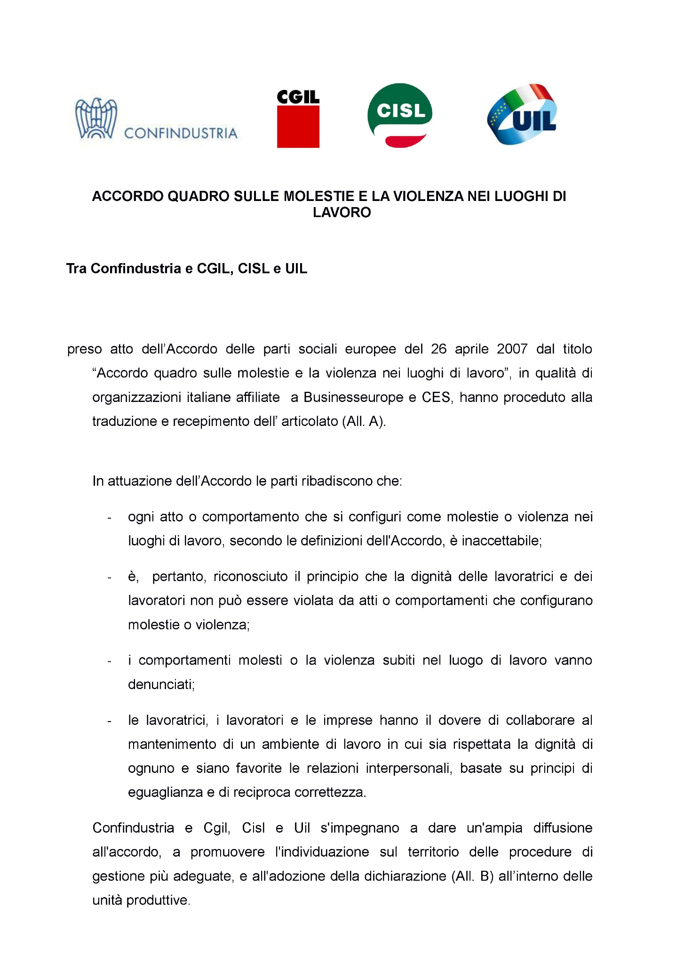

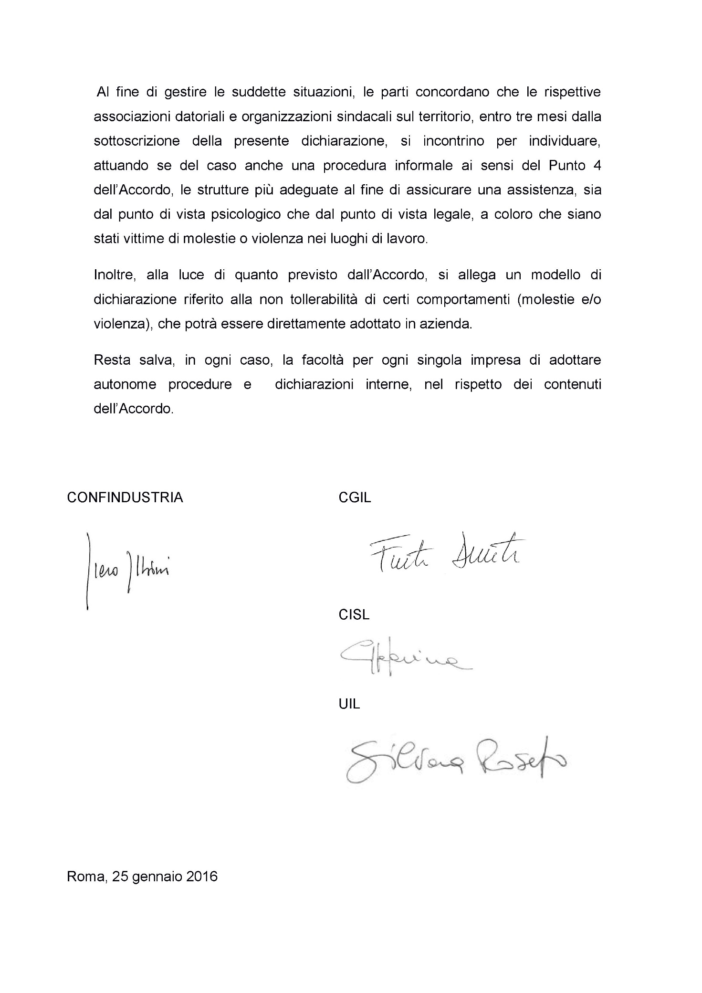

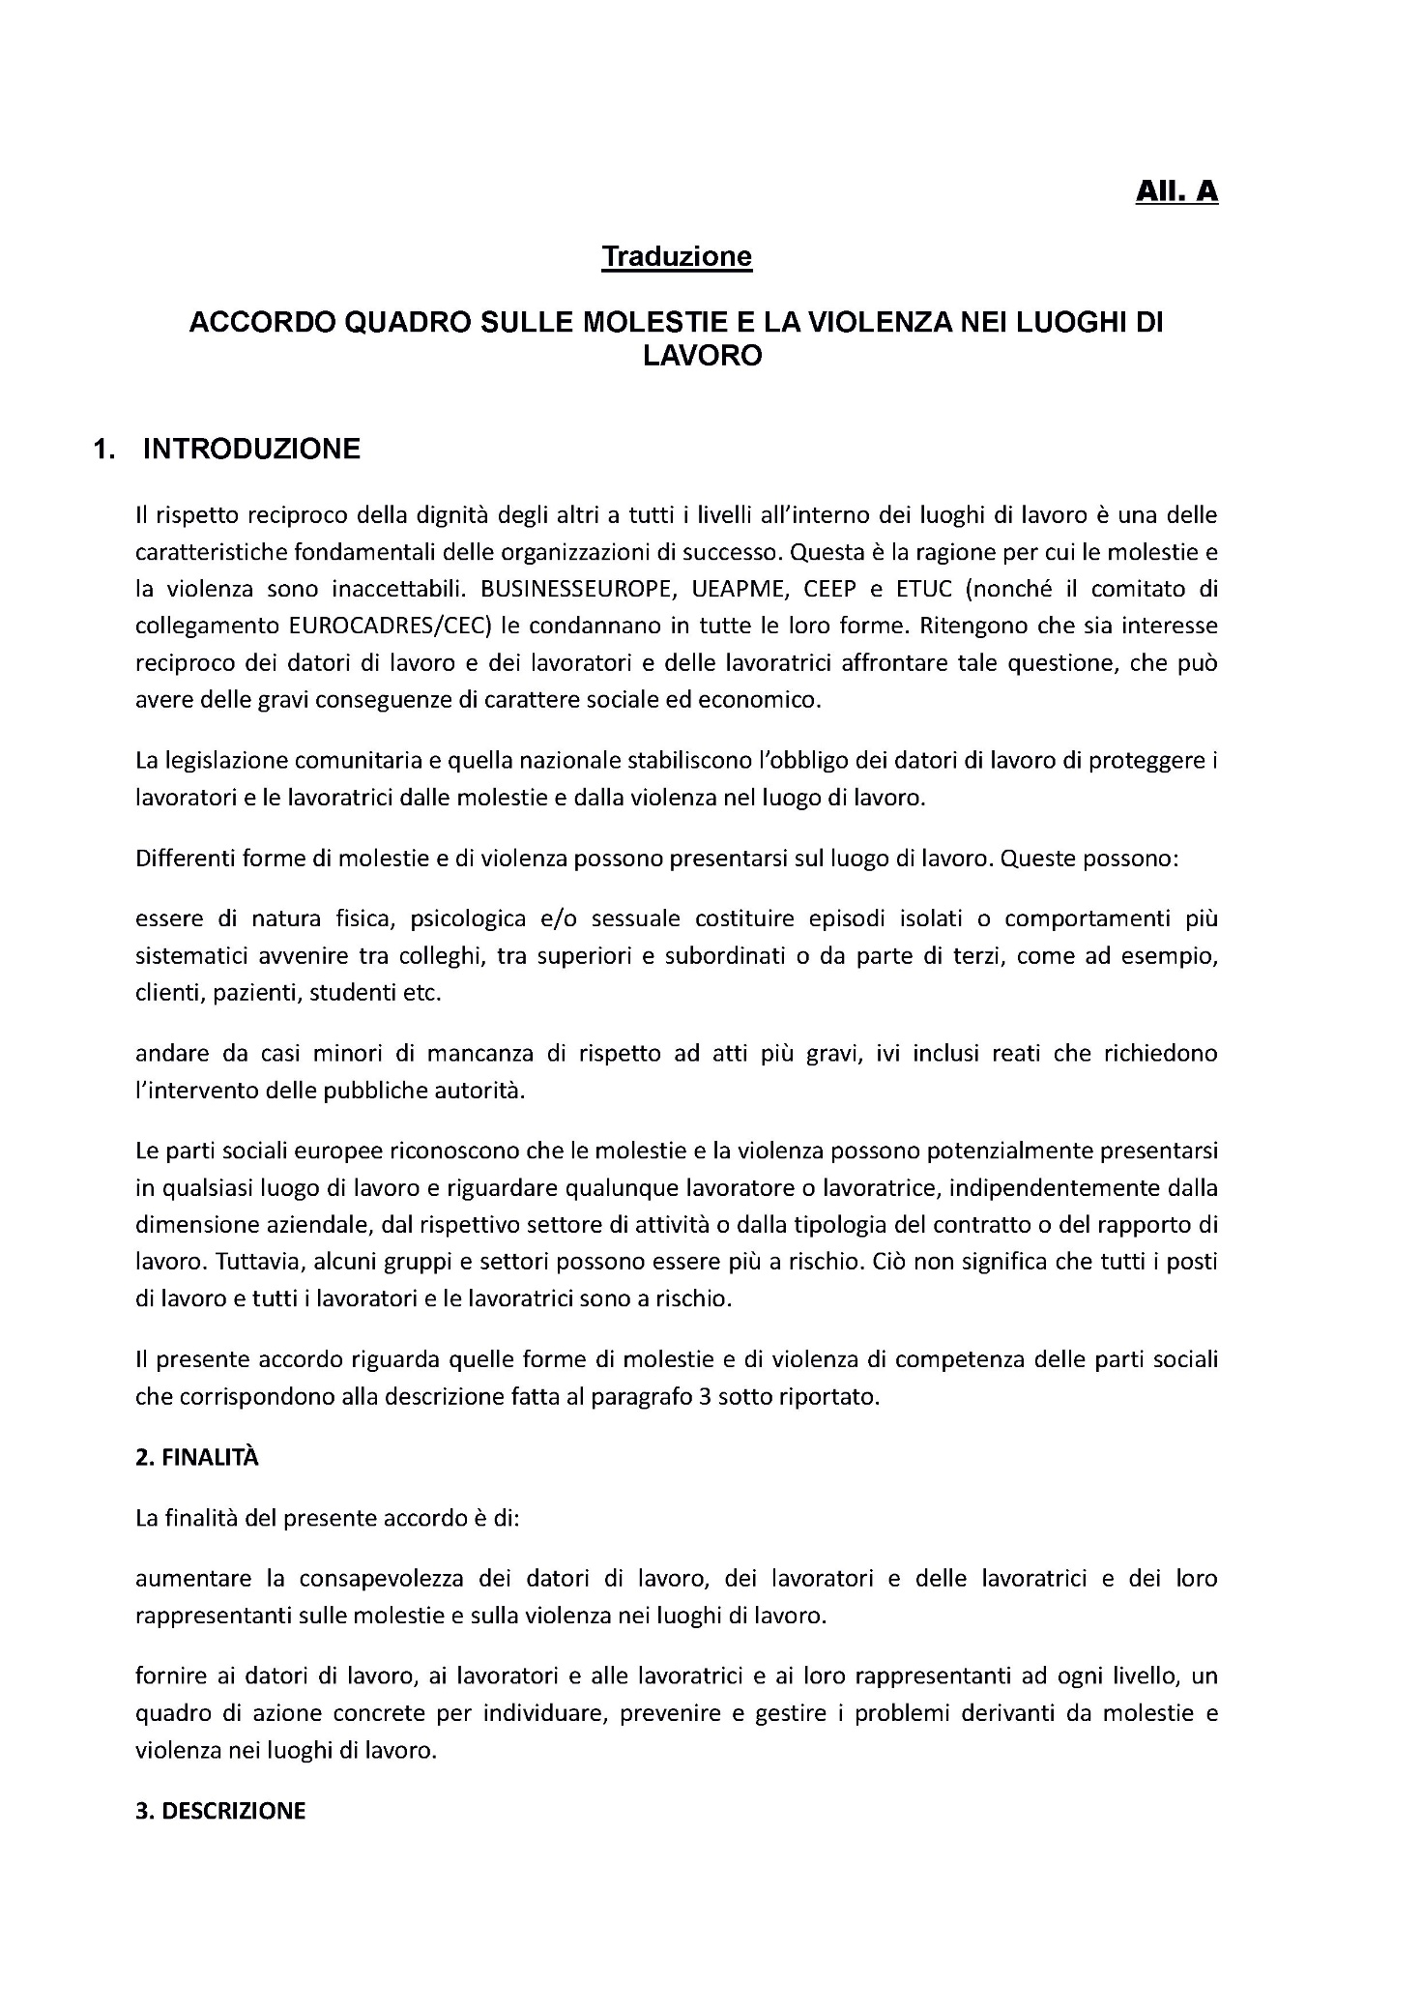

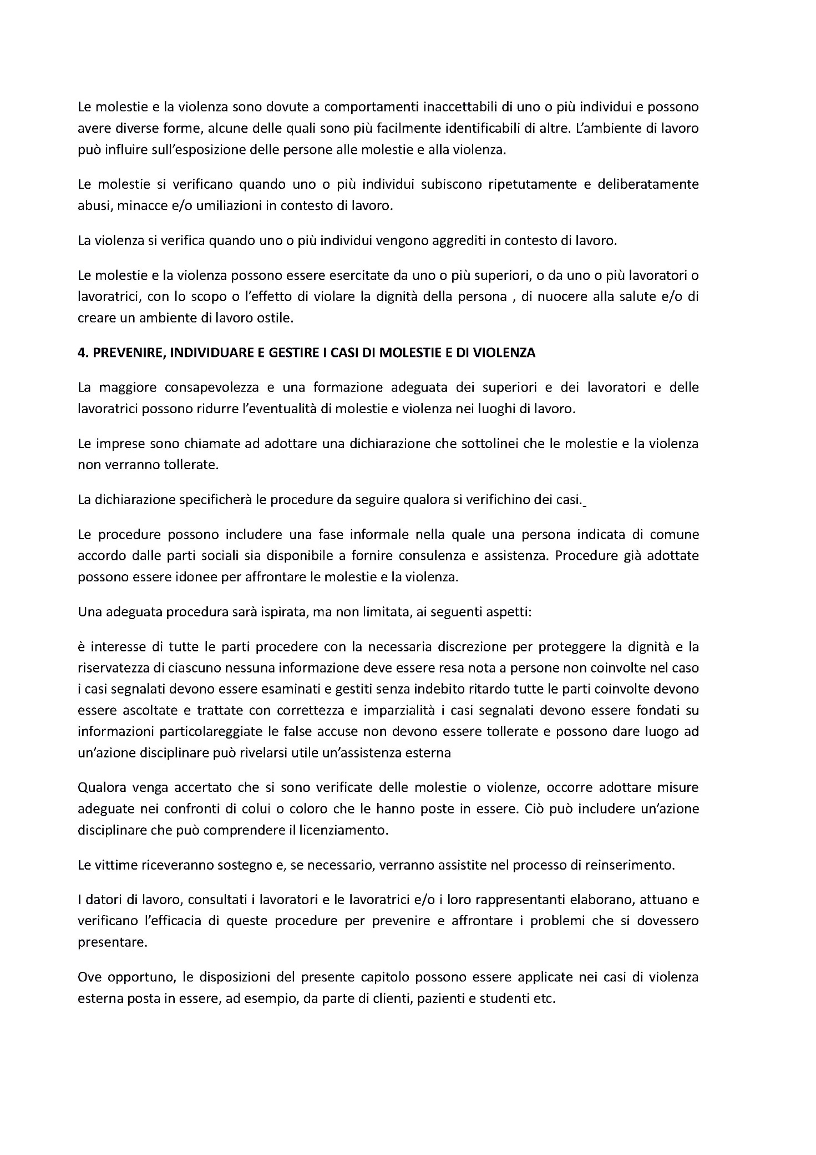

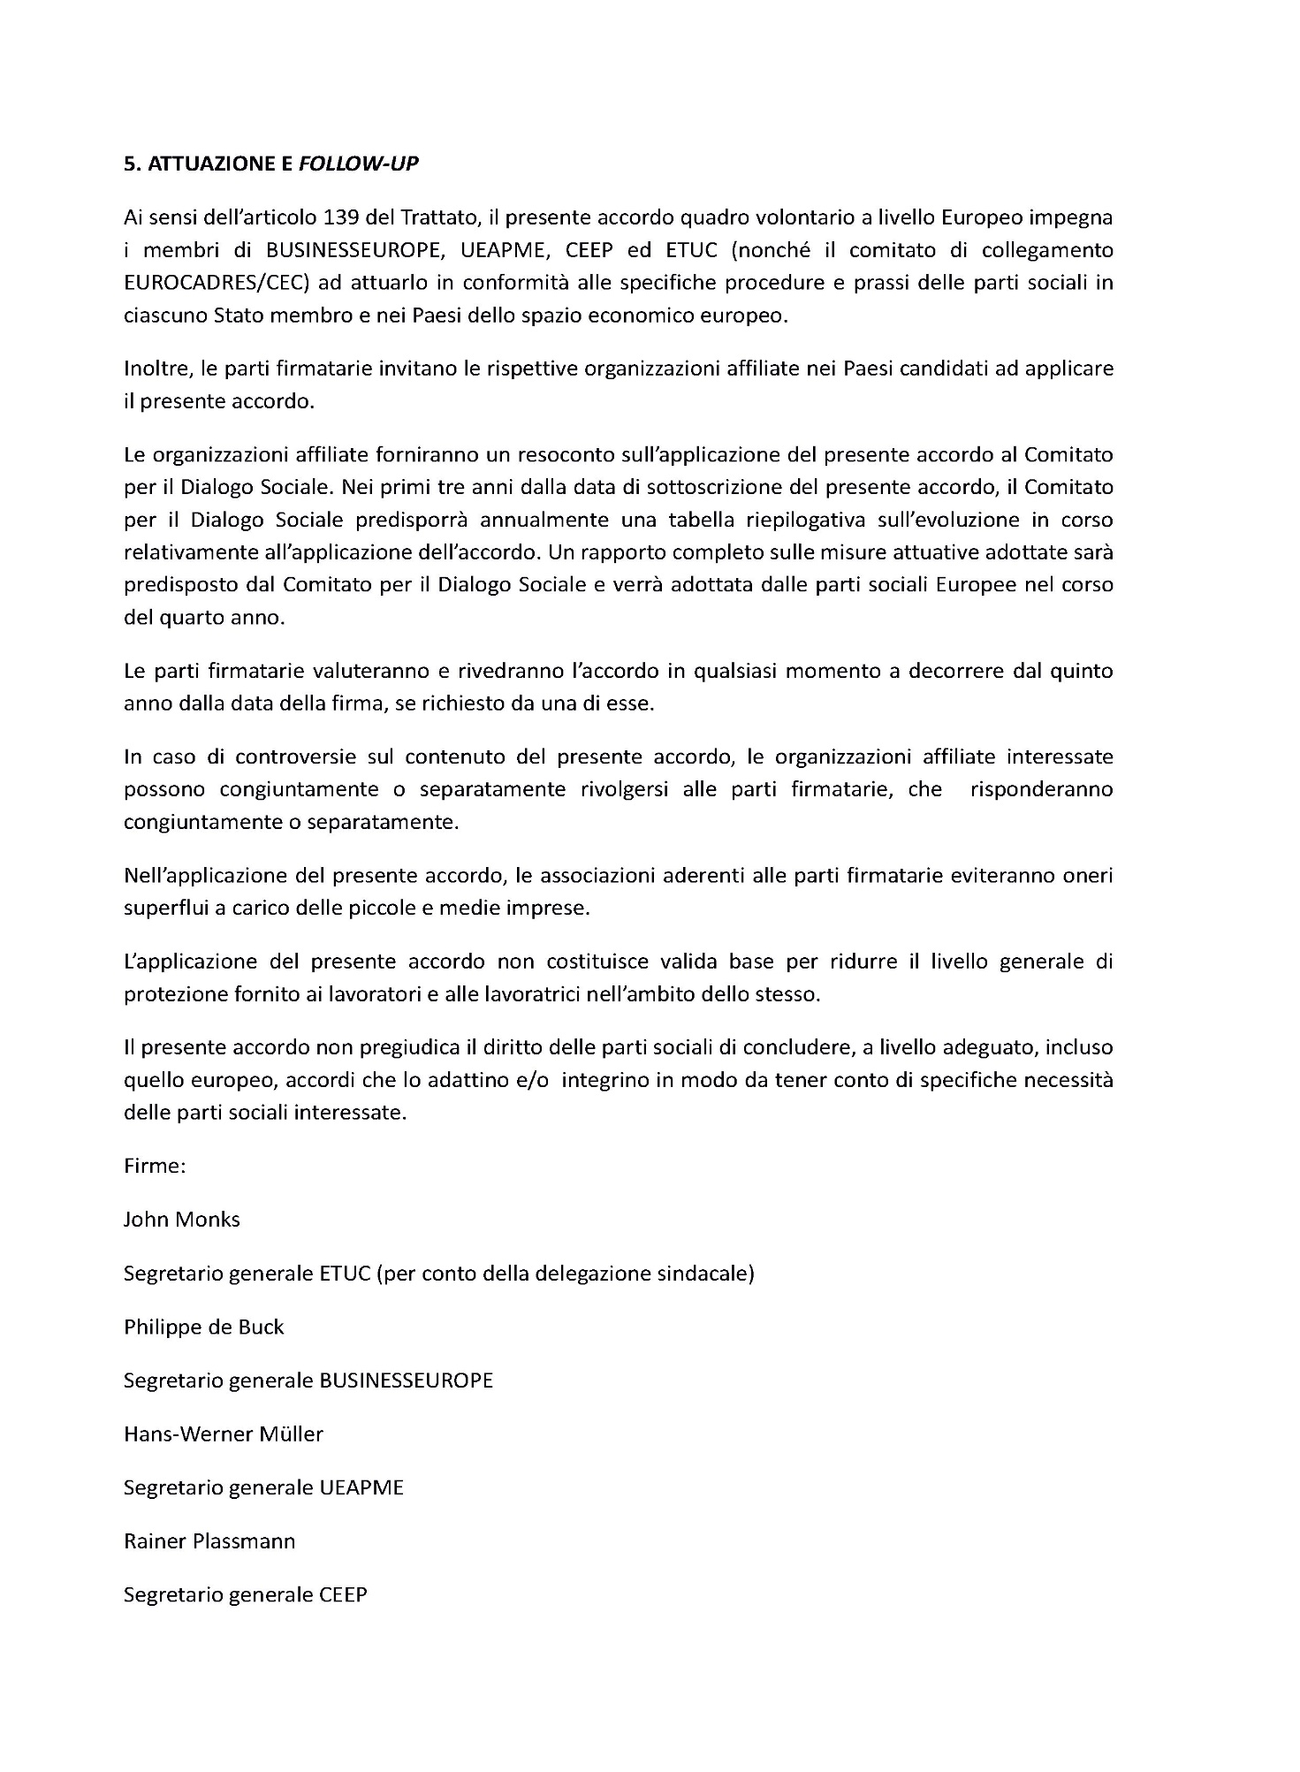

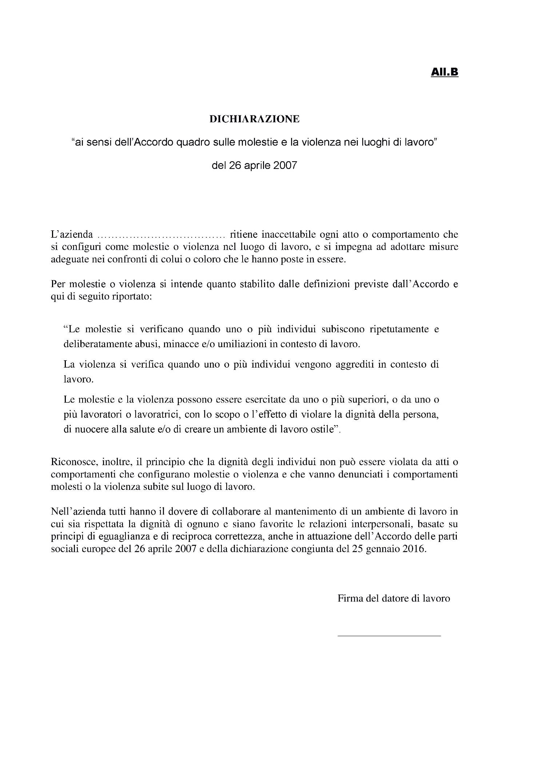

Direzione Centrale Prestazioni a Sostegno del Reddito Direzione Centrale Posizione Assicurativa
Direzione Centrale Entrate
Direzione Centrale Bilanci e Servizi Fiscali
Direzione Centrale Sistemi Informativi e Tecnologici

Roma, 15/04/2016

Circolare n. 65
Ai Dirigenti centrali e periferici Ai Responsabili delle Agenzie
Ai Coordinatori generali, centrali e periferici dei Rami professionali
Al Coordinatore generale Medico legale e Dirigenti Medici

e, per conoscenza,

Al Presidente
Al Presidente e ai Componenti del Consiglio di Indirizzo e Vigilanza
Al Presidente e ai Componenti del Collegio dei Sindaci
Al Magistrato della Corte dei Conti delegato all'esercizio del controllo
Ai Presidenti dei Comitati amministratori di fondi, gestioni e casse
Al Presidente della Commissione centrale per l'accertamento e la riscossione
dei contributi agricoli unificati
Ai Presidenti dei Comitati regionali Ai Presidenti dei Comitati provinciali

Allegati n.1

OGGETTO: Art. 24 del decreto legislativo n. 80 del 15 giugno 2015: congedo indennizzato per le donne vittime di violenza di genere. Istruzioni contabili. Variazioni al piano dei conti.
SOMMARIO: Premessa. 1.Ambito di applicazione, modalità di fruizione ed indennizzo del congedo 2. Adempimenti della lavoratrice 3. Contribuzione figurativa per dipendenti private 4. Istruzioni operative 5. Lavoratrici dipendenti di
Amministrazioni Pubbliche 6. Pagamento diretto 7. Finanziamento degli oneri. Monitoraggio della spesa 8. Istruzioni contabili 9. Regime fiscale della prestazione
La circolare fornisce istruzioni in ordine al congedo di 3 mesi riconosciuto alle lavoratrici dipendenti che siano state vittime di violenza di genere e che siano state inserite in percorsi certificati presso servizi sociali, centri antiviolenza o case rifugio di cui all'articolo 5-bis, del decreto-legge 14 agosto 2013, n. 93, convertito, con modificazioni, dalla legge 15 ottobre 2013, n. 119.

Premessa

L’art. 24 del decreto legislativo n. 80 del 15 giugno 2015 prevede che le lavoratrici dipendenti del settore pubblico e privato, escluse le lavoratrici del settore domestico, possano avvalersi di un congedo indennizzato per un periodo massimo di 3 mesi al fine di svolgere i percorsi di protezione certificati.

Il congedo in argomento è stato previsto, in via sperimentale, per l’anno 2015; in forza del decreto legislativo n. 148 del 14 settembre 2015, la misura è stata estesa anche per gli anni successivi, salve eventuali rideterminazioni da parte del Ministeri vigilanti (art. 26, commi 2 e 3 del decreto legislativo n. 80/2015).

Si precisa che le istruzioni di cui alla presente circolare sono riferite alle lavoratrici del settore privato, sia per il pagamento delle indennità sia per gli aspetti correlati alla contribuzione figurativa. Le lavoratrici del settore pubblico, alle quali l’indennità per il congedo in questione è corrisposta dall’Amministrazione di appartenenza, secondo quanto previsto per i trattamenti di maternità, sono contemplate per gli aspetti che riguardano la copertura figurativa dei periodi di congedo fruiti.

Si precisa infine che le lavoratrici con rapporto di collaborazione coordinata e continuativa, sono contemplate dall’art. 24 in argomento solo ai fini del riconoscimento di un diritto alla sospensione del rapporto di collaborazione a cui non corrisponde però un diritto all’indennità (comma 2 dell’art. 24 cit.).

Ambito di applicazione, modalità di fruizione ed indennizzo del congedo

Le lavoratrici dipendenti del settore privato, incluse le lavoratrici per le quali non è prevista l’assicurazione per le prestazioni previdenziali di maternità erogate dall’INPS, hanno diritto al congedo per violenza di genere a condizione che:

risultino titolari di rapporto di lavoro in corso di svolgimento con obbligo di prestare l’attività lavorativa (il congedo in questione infatti è fruibile in coincidenza di giornate di prevista attività lavorativa);
siano inserite nei percorsi certificati dai servizi sociali del Comune di appartenenza, dai Centri antiviolenza o dalle Case Rifugio di cui all'articolo 5- bis, del decreto-legge 14 agosto 2013, n. 93, convertito, con modificazioni, dalla legge 15 ottobre 2013, n. 119.

In presenza di tali presupposti:

Ø il congedo spetta per un periodo massimo di 3 mesi equivalenti a 90 giornate di prevista attività lavorativa; di conseguenza, un mese di congedo equivale a 30 giornate di astensione effettiva dal lavoro.
Si precisa che il congedo non è fruibile né indennizzabile nei giorni in cui non vi è obbligo di prestare attività lavorativa quali, ad esempio, giorni festivi non lavorativi, periodi di aspettativa o di sospensione dell’attività lavorativa, pause contrattuali nei rapporti di lavoro a tempo parziale di tipo verticale o misto. Quindi se la lavoratrice, ad esempio, ha un’attività di lavoro su 5 giorni lavorativi, ed indica un periodo di congedo per due settimane continuative dal lunedì della prima settimana al venerdì della seconda, il sabato e la domenica inclusi tra le due settimane non vanno conteggiati né indennizzati a titolo di congedo vittima di violenza di genere.
Nei rapporti di lavoro a tempo determinato oppure in caso di licenziamento il congedo non è fruibile dopo la cessazione del rapporto di lavoro;

Ø i 3 mesi di congedo (equivalenti a 90 giornate) possono essere fruiti entro l’arco temporale di 3 anni. In mancanza di specifiche indicazioni di legge, i
3 anni si intendono decorrenti dalla data di inizio del percorso di protezione certificato.

Circa la modalità di fruizione, la norma prevede che il congedo possa essere fruito su base giornaliera o oraria, secondo quanto previsto dai contratti collettivi nazionali stipulati dalle organizzazioni comparativamente più rappresentative sul piano nazionale.
La modalità oraria consente alla lavoratrice di astenersi dall’attività lavorativa per un numero di ore pari alla metà dell’orario medio giornaliero (contrattuale) del periodo di paga quadrisettimanale o mensile scaduto ed immediatamente precedente a quello nel corso del quale ha inizio il congedo (comma 5 dell’art. 24 cit.). Quindi, ad esempio, se l’orario medio giornaliero del mese precedente è pari ad 8 ore, l’assenza oraria nella giornata di lavoro deve essere pari a 4 ore, a prescindere dall’articolazione settimanale dell’orario di lavoro

Premesso ciò:

in assenza di contrattazione, la lavoratrice può scegliere tra la modalità giornaliera e quella oraria;
se la contrattazione prevede una delle due modalità (oraria o giornaliera), il congedo è fruibile nella modalità indicata. Se è prevista la fruizione in modalità oraria, questa è consentita solo in base al criterio generale previsto al comma 5 dell’art. 24 cit., ossia per un numero di ore pari alla metà dell’orario medio giornaliero (contrattuale) del periodo di paga quadrisettimanale o mensile scaduto ed immediatamente precedente a quello nel corso del quale ha inizio il congedo.

Per le giornate di congedo la lavoratrice ha diritto a percepire una indennità giornaliera, pari al 100% dell’ultima retribuzione da calcolare prendendo a riferimento le sole voci fisse e continuative della retribuzione stessa.

In assenza di specifiche indicazioni di legge, per ultima retribuzione si intende quella individuata ai sensi dell’art. 23 del T.U. maternità/paternità (decreto legislativo n. 151/2001) ossia quella percepita nel periodo di paga quadrisettimanale o mensile scaduto ed immediatamente precedente a quello nel corso del quale ha inizio il congedo, tenendo presente, si ribadisce, le sole voci fisse e continuative del trattamento.
Per individuare il valore della retribuzione media giornaliera, e quindi l‘importo giornaliero dell’indennità da corrispondere per le giornate di congedo fruite, si procede sempre secondo le indicazioni di cui al citato art. 23 T.U. Nei limiti della compatibilità, ossia solo con riferimento alle voci fisse e continuative del

trattamento, trovano quindi applicazione le istruzioni a suo tempo fornite con circolare n. 17 (AGO 134382) del 26 gennaio 1982, par. 9.

In caso di fruizione oraria - che, come detto, consente alla lavoratrice di astenersi dal lavoro per un tempo pari alla metà dell’orario medio giornaliero del mese precedente - la lavoratrice ha diritto a percepire l’indennità in misura pari alla metà dell’indennità giornaliera sopra indicata.

Per il pagamento delle indennità in argomento si procede secondo le regole previste per il pagamento delle indennità di maternità[1]: anticipazione del trattamento economico da parte del datore di lavoro salvo conguaglio con i contributi dovuti all’Istituto e pagamento diretto nei casi residuali in cui è prevista tale modalità (operaie agricole, lavoratrici stagionali, lavoratrici dello spettacolo a termine o a prestazione).

Adempimenti della lavoratrice

Per fruire del congedo in oggetto la lavoratrice, in possesso dei requisiti di legge illustrati al precedente punto 1, è tenuta:

a preavvisare il datore di lavoro almeno 7 giorni prima dell’inizio del congedo, salvi casi di oggettiva impossibilità;
ad indicare al datore di lavoro l’inizio e la fine del periodo di congedo;
a consegnare al datore di lavoro la certificazione relativa al percorso di protezione.

Per consentire all’Istituto le verifiche di competenza, la lavoratrice è tenuta altresì a presentare domanda alla Struttura territoriale INPS, di regola prima dell’inizio del congedo (al limite anche lo stesso giorno di inizio dell’astensione).

Le lavoratrici che hanno già fruito di periodi di congedo, dall’entrata in vigore della riforma (25 giugno 2015) ad oggi, sono tenute a presentare domanda anche per tali periodi in modo da consentire la verifica dei conguagli eventualmente già effettuati.

La domanda, fino al completamento dei necessari sviluppi procedurali, è presentata in modalità cartacea utilizzando il modello rinvenibile sul sito internet dell’Istituto al seguente percorso: www.inps.it >modulistica > digitare nel campo “ricerca modulo” il seguente codice: SR165

Nella domanda la lavoratrice indica il periodo di congedo richiesto. Si ribadisce che se il periodo indicato comprende giornate non lavorative (es. domeniche o festivi), il congedo va computato ed indennizzato avuto riguardo alle sole giornate di prevista attività lavorativa.

Contribuzione figurativa per dipendenti del settore privato

In forza di quanto previsto dal D.lgs. n.80/2015, art. 24, comma 4, primo capoverso, alla lavoratrice dipendente in congedo spetta, per il periodo medesimo, la contribuzione figurativa.
La contribuzione figurativa spetta anche nel caso in cui il congedo sia fruito in modalità giornaliera o oraria.
La contribuzione figurativa è accreditata e valorizzata ai sensi dell’art. 40 della legge 183 del 2010. Pertanto essa corrisponde agli elementi ricorrenti e continuativi della retribuzione persa nel periodo, nelle giornate o nelle ore di congedo.

Istruzioni operative

  - Istruzioni operative per la compilazione del flusso Uniemens da parte dei datori di lavoro privati

Le nuove funzionalità saranno operative a partire dalle denunce inviate successivamente all’1/07/2016 con decorrenza giugno 2015. Il datore di lavoro dovrà valorizzare il periodo di congedo, mediante l’utilizzo del nuovo
<CodiceEvento> “DVV” avente il significato di “periodi di congedo vittime di violenza di genere art. 24 D.Lgs n. 80/2015 usufruito su base giornaliera” ovvero “DVO” avente il significato di “periodi di congedo vittime di violenza di genere art.24 D.Lgs n. 80/2015 usufruito su base oraria”. Dovranno, altresì, essere valorizzati, gli altri elementi del flusso volti a caratterizzare il verificarsi di eventi tutelati figurativamente.
In particolare, le settimane o i giorni in cui si colloca l’evento DVV o DVO saranno valorizzate con “tipo copertura” 1 “Totalmente NON retribuita” o 2 “Parzialmente retribuita”.
L’elemento <DiffAccredito> conterrà la “retribuzione persa” nel mese riferita al totale dei giorni DVV o delle ore DVO fruiti.

Si fa, inoltre, presente che al fine di ricostruire correttamente l’estratto conto dell’assicurato è necessario delineare precisamente la tipologia e durata dell’evento, valorizzando l’elemento <Giorno> interessato nel seguente modo:

- in caso di fruizione giornaliera del congedo:
- Elemento <Lavorato> = N;
- Elemento <TipoCoperturaGiorn> = 1
- Elemento <CodiceEventoGiorn> = DVV

- in caso di fruizione oraria del congedo:

- Elemento <Lavorato> = S
- Elemento <TipoCoperturaGiorn> = 2
- Elemento <CodiceEventoGiorn> = DVO
- Elemento <NumOreEvento = Numero ore DVO fruite nel giorno

Si evidenzia che qualora il lavoratore abbini nella giornata di fruizione del congedo permesso di altro tipo, in modo da non effettuare affatto la prestazione lavorativa, l’elemento <Lavorato> sarà = N. L’elemento <TipoCoperturaGiorn> sarà = 2 se il permesso di altro tipo è retribuito, sarà = 1 se il permesso di altro tipo NON è retribuito (es. congedo parentale a ore + ore di sciopero).

Nel caso di lavoratore iscritto al Fondo pensioni lavoratori dello spettacolo o al Fondo pensioni sportivi professionisti non dovrà essere compilato l’elemento
<Settimana>.

Nel caso in cui il lavoratore usufruisca del congedo a giorni e sia iscritto al Fondo Speciale FS o IPOST, nella sezione Fondo Speciale:

- dovranno essere indicati i <GiorniRetribuitiFS> ovvero <GiorniRetribuitiIPOST> avendo cura di sottrarre da 30 (valore mensile di riferimento per il mese interamente lavorato) i giorni corrispondenti all’evento DVV fruiti nel mese;
- dovranno essere precisati nei vari campi (L. 177/76, IIS, CA, 13esima) le quote analitiche di retribuzione corrispondente al tempo lavorato;
- nella medesima sezione Fondo attivando, rispettivamente, la sottosezione
<Figurativi> (caso Fondo Speciale FS) e la sottosezione <FigurativiIPOST> (caso Fondo Speciale Ipost) nell’elemento <Figurativi> dovranno essere indicati i
<GiorniRetribuitiFS>, ovvero nell’elemento <FigurativiIPOST>, i
<GiorniRetribuitiIPOST> relativi all’evento DVV;
- nei campi 177/76, IIS, CA, 13esima della sottosezione <Figurativi> dovrà essere precisata la ripartizione della retribuzione “persa” già indicata in
<DiffAccredito>.

Nel caso in cui il lavoratore usufruisca del congedo a ore e sia iscritto al Fondo Speciale FS o IPOST, nella sezione Fondo Speciale:

- I giorni in cui esiste congedo parentale con fruizione oraria dovranno essere conteggiati come retribuiti sia in caso di <TipoCoperturaGiorn> = 2 abbinato a
<Lavorato> = S sia in caso di <TipoCoperturaGiorn> = 2 abbinato a <Lavorato>
= N.
Infatti, in entrambe le situazioni viene corrisposta retribuzione.
Ne deriva che - in analogia a quanto avviene per le settimane 2 che in estratto conto vengono assimilate alle settimane retribuite - per le lavoratrici con anzianità valorizzata in giorni le giornate con <TipoCoperturaGiorn> = 2 verranno esposte in estratto conto secondo il medesimo criterio.
- dovranno essere precisati nei vari campi (L. 177/76, IIS, CA, 13esima) le quote analitiche di retribuzione corrispondente al tempo lavorato;
- nei campi 177/76, IIS, CA, 13esima della sottosezione <Figurativi> dovrà essere precisata la ripartizione della retribuzione “persa” già indicata in
<DiffAccredito> .

Datori di lavoro privati che abbiano alle proprie dipendenze lavoratrici iscritte alle gestioni pensionistiche ex Inpdap

I datori di lavoro di cui si tratta, avranno cura di valorizzare, oltre alla sezione PosContributiva del flusso Uniemens, anche la ListaPosPA del flusso UniEmens per gli eventi che danno diritto all’indennità per il congedo in esame.

Si indicano di seguito le modalità di valorizzazione delle denunce per la gestione pubblica

Il quadro E0 con tipo servizio 4 “servizio ordinario" dovrà indicare il periodo del mese solare, senza soluzione di continuità, utile ai fini del diritto e della misura della pensione, comprensivo anche del congedo.

Nel flusso mensile <ListaPosPA> per i mesi in cui la lavoratrice fruisce del congedo si dovrà elaborare un quadro V1, causale 7, codice motivo utilizzo 8 “Eventi con accredito figurativo” valorizzando gli elementi <GiornoInizio> <GiornoFine> in riferimento al mese solare in cui si sono verificati gli eventi e l’elemento
<PercRetribuzione> con il numero di giorni utili ai fini dell’accredito figurativo nel mese solare, esprimendo tale valore in millesimi (1 giorno=1000). Il congedo orario deve essere espresso su base giornaliera in funzione dell’orario medio giornaliero.

Ad esempio, nel caso in cui l’orario medio giornaliero del mese di riferimento sia di 8 ore e la dipendente usufruisca nel mese di 20 ore complessive di congedo su base oraria, nell’elemento <PercRetribuzione> dovrà essere indicato il valore 2500 (numero ore congedo parentale usufruito nel mese/orario medio giornaliero x 1000).

Eventi dichiarati in Codice
Descrizione tipo servizio
PosContributiva tipo servizio ListaPosPA
in ListaPosPA
DVV | 79 | “Congedo art. 24 d. lgs. 80/2015 su base giornaliera” datori di lavoro privati
DVO | 80 | “Congedo art. 24 d. lgs. 80/2015 su base oraria” datori di lavoro privati

Si precisa che il <GiornoInizio> e il <GiornoFine> del quadro V1 , causale 7, codice motivo utilizzo 8, “Eventi con accredito figurativo” elaborato per denunciare gli eventi, oggetto di esame del presente punto 4.2.2, devono coincidere, rispettivamente, con il <GiornoInizio> e il <GiornoFine> dell’elemento E0 ovvero, nel caso di più elementi E0, senza soluzione di continuità con il <GiornoInizio> del primo elemento E0 e con il <GiornoFine> dell’ultimo quadro E0.

Nel caso in cui lo stesso tipo di evento si sia verificato in più periodi non continuativi, nell’ambito dello stesso mese solare, dovrà essere elaborato un unico quadro V1 indicando nell’elemento <PercRetribuzione> il numero di giorni in cui si sono verificati gli eventi nel mese solare, esprimendo tale valore in millesimi (1 giorno=1000).

Si precisa che nel caso in cui nel mese solare ci sia un periodo non utile ai fini del diritto e della misura della pensione, il periodo indicato nel quadro V1, causale 7, CMU 8, non deve incidere su tale periodo.

Nei quadri V1, causale 7, codice motivo utilizzo 8 “Eventi con accredito figurativo”, per i tipi servizi 79 e 80, si dovrà valorizzare, l’elemento <RetribVirtualeFiniPens>.

Considerato che il contributo obbligatorio per la gestione unitaria delle prestazioni creditizie e sociali e per la gestione Enpdep è commisurato alla retribuzione contributiva e pensionabile, ne consegue che la contribuzione per la gestione creditizia e la gestione Enpdep è dovuta anche in riferimento alle retribuzioni figurative accreditate ai fini pensionistici per il congedo ex art.24 del d. lgs. n.80/2015.

Per gli eventi della ListaPosPA, corrispondenti al tipo servizio 79 o 80 si dovrà indicare, nell’elemento <imponibile> della gestione Credito e della gestione Enpdep, il valore relativo alla retribuzione persa indicato nell’elemento <DiffAccredito> delle denunce della PosContributiva per il recupero delle indennità corrisposte per i congedi maggiorata per i soli iscritti alla cassa pensionistica CTPS del 18% della base pensionabile annua di cui all’art. 15 della legge 29 aprile 1976, n.177.

I giorni indicati nei quadri V1, causale 7, codice motivo utilizzo 8 “Eventi con accredito figurativo” e il valore dell’elemento <RetribVirtualeFiniPens> saranno utilizzati per valorizzare i periodi e le retribuzioni valutabili per gli eventi coperti da contribuzione figurativa nella posizione assicurativa degli iscritti alla casse pensionistiche della Gestione Pubblica.

4.2 Istruzioni operative per il conguaglio delle indennità anticipate
Si rammenta che l’indennità spettante per le giornate di astensione dal lavoro è anticipata dal datore di lavoro, salvo conguaglio, secondo le regole previste per l’anticipazione dell’indennità di maternità; la base retributiva di riferimento utile alla determinazione dell’indennità è individuata tenendo conto delle sole voci retributive fisse e continuative dell’ultima retribuzione (par. 1).

Per il conguaglio della indennità da parte del datore di lavoro che ha anticipato la
stessa alla lavoratrice, relative al periodo di congedo in oggetto, dovrà essere valorizzato nell’elemento <MatACredAltre>, <CausaleRecMat>, il nuovo codice causale “L064” avente il significato di “indennità congedo vittime di violenza di genere art. 24 D.Lgs n.80/2015”; nell’elemento <ImportoRecMat> il relativo importo. Rimane ferma la necessità di valorizzare i consueti codici causale, per il conguaglio delle eventuali ulteriori indennità anticipate dal datore di lavoro.

Lavoratrici dipendenti di Amministrazioni Pubbliche

Per le dipendenti pubbliche, considerato che il trattamento economico di maternità è corrisposto direttamente dal datore di lavoro, le somme corrisposte costituiscono reddito da lavoro dipendente e, pertanto, imponibile ai fini del trattamento pensionistico, nonché ai fini della gestione unitaria delle prestazioni creditizie e sociali e della gestione ENPDEP (Assicurazione sociale Vita).

Si evidenzia, altresì, che i periodi di sospensione sono utili ai fini del trattamento di fine servizio (TFR/TFS) e, pertanto, il trattamento economico corrisposto è imponibile ai fini della gestione ENPAS e INADEL, in funzione delle voci di riferimento utilizzate per determinare il calcolo del trattamento economico spettante.

Si riportano di seguito le indicazioni per l’elaborazione delle denunce contributive degli iscritti alla Gestione Dipendenti pubblici.

Si precisa che sono datori di lavoro pubblici le amministrazioni pubbliche, segnatamente:

- le amministrazioni dello Stato, ivi compresi gli istituti e scuole di ogni ordine e grado e le istituzioni educative. Sono da comprendere nell’ambito degli istituti e scuole di ogni ordine e grado le Accademie e i Conservatori statali;
- le aziende ed amministrazioni dello Stato ad ordinamento autonomo;
- le Regioni, le Province, i Comuni, le Comunità montane e loro consorzi e associazioni;
- le istituzioni universitarie;
- gli Istituti autonomi case popolari;
- le Camere di commercio, industria, artigianato e agricoltura e loro associazioni;
- gli enti pubblici non economici nazionali, regionali e locali. Nel novero degli enti pubblici non economici nazionali, regionali e locali sono da ricomprendere tutti gli enti indicati nella legge 20 marzo 1975, n. 70, gli ordini e i collegi professionali e le relative federazioni, consigli e collegi nazionali, gli enti di ricerca e sperimentazione non compresi nella legge n. 70/1975 e gli enti pubblici non economici dipendenti dalle regioni o dalle province autonome;
- le amministrazioni, le aziende e gli enti del Servizio sanitario nazionale;
- l'Agenzia per la rappresentanza negoziale delle pubbliche amministrazioni (ARAN);
- le Agenzie di cui al decreto legislativo 30 luglio 1999, n. 300;
- le Aziende sanitarie locali, le Aziende sanitarie ospedaliere e le diverse strutture sanitarie istituite dalle Regioni con Legge regionale nell’ambito dei compiti di organizzazione del servizio sanitario attribuiti alle medesime
- le IPAB e le ex IPAB trasformate in Aziende Pubbliche di Servizi alla Persona (ASP) a seguito del decreto legislativo 4 maggio 2001, n. 207 che ha previsto la generale trasformazione di tutte le Istituzioni pubbliche di assistenza e beneficenza in ASP in presenza di determinati requisiti;
- la Banca d’Italia, la Consob e, in linea generale, le Autorità Indipendenti;
- Università non statali legalmente riconosciute qualificate enti pubblici non economici dalla giurisprudenza amministrativa e ordinaria.

5.1. Istruzioni operative per la compilazione del flusso UNIEMENS – ListaPosPA

Per le denunce riferite ai periodi retributivi dalla data di entrata in vigore del d.lgs. n.80/2015 (25/06/2015) in cui la lavoratrice ha usufruito di uno o più periodi di congedo l’elemento E0 con tipo servizio 4 “servizio ordinario" deve indicare il periodo del mese solare, senza soluzione di continuità, utile ai fini del diritto e della misura della pensione, comprensivo anche del congedo fruito e del trattamento economico corrisposto.

Per i mesi in cui il lavoratore fruisce dei congedi si dovrà elaborare un quadro V1, causale 7, codice motivo utilizzo 11 “Assenza retribuita” valorizzando gli elementi
<GiornoInizio> <GiornoFine> in riferimento al mese solare in cui si sono verificati gli eventi e l’elemento <PercRetribuzione> con il numero complessivo di giorni fruiti nel mese solare. Un giorno corrisponde al valore 1000.

Nel caso in cui il congedo sia fruito in modalità oraria (in tale ipotesi il numero di ore fruibili corrisponde alla metà del numero di ore dell’orario medio giornaliero dell’ultimo mese retribuito immediatamente precedente a quello in cui si utilizza il congedo) il valore da indicare nell’elemento <PercRetribuzione> deve essere espresso in giorni o frazioni. Ad esempio, nel caso in cui l’orario medio giornaliero del mese di riferimento sia di 6 ore e la dipendente usufruisca nel mese di 15 ore complessive di congedo, nell’elemento <PercRetribuzione> dovrà essere indicato il valore 2500 (numero ore congedo usufruito nel mese/orario medio giornaliero x 1000). Analogamente ne caso in cui l’orario medio giornaliero del mese di riferimento sia di ore 7.12 (7,20) e la dipendente usufruisca nel mese di ore 10.48 minuti (ore 10,80) complessive di congedo, nell’elemento <PercRetribuzione> dovrà essere indicato il valore 1500 (numero ore congedo usufruito nel mese/orario medio giornaliero x 1000).

Si ricorda che il <GiornoInizio> e il <GiornoFine> del quadro V1, causale 7, codice motivo utilizzo 11 “Assenza retribuita” elaborato per denunciare gli eventi in esame devono coincidere, rispettivamente, con il <GiornoInizio> e il <GiornoFine> dell’elemento E0 ovvero, nel caso di più elementi E0, senza soluzione di continuità con il <GiornoInizio> del primo elemento E0 e con il <GiornoFine> dell’ultimo quadro E0.

Nel caso in cui lo stesso tipo di evento si sia verificato in più periodi non continuativi nell’ambito dello stesso mese solare, dovrà essere elaborato un unico quadro V1 indicando nell’elemento <PercRetribuzione> il numero di giorni complessivi o frazioni di congedo, esprimendo tale valore in millesimi (1 giorno=1000).

Si precisa che nel caso in cui nel mese solare ci sia un periodo non utile ai fini del diritto e della misura della pensione, il periodo indicato nel quadro V1, causale 7, CMU 11, non deve incidere su tale periodo. In questo caso dovranno essere elaborati uno più elementi V1, casuale 7, CMU 11 che non comprendano il periodo non utile ai fini del diritto e della misura della pensione. Nei quadri V1, causale 7, codice motivo utilizzo 11 “Assenza retribuita” si dovrà indicare, il tipo servizio 77 “Congedo art. 24 d. lgs. 80/2015 su base giornaliera” ovvero 78 “Congedo art. 24
d. lgs. 80/2015 su base oraria” nel caso di congedo fruito rispettivamente su base giornaliera od oraria. Negli elementi <Imponibile> e <contributo> delle gestioni di riferimento della dipendente devono essere indicati rispettivamente, la quota imponibile della retribuzione erogata per il congedo e il contributo corrispondente alla retribuzione imponibile.

Si evidenzia che i dati indicati nell’elemento V1, causale 7, codice motivo utilizzo 11, non alimentano l’estratto conto dell’amministrazione (ECA), in quanto già
compresi nell’elemento E0 relativo al mese in cui è stato usufruito il congedo.

I dati indicati nei quadri V1, causale 7, codice motivo utilizzo 11 “Assenza retribuita” saranno utilizzati per monitorare i periodi e i trattamenti economici erogati agli iscritti alla casse pensionistiche della Gestione Pubblica.

Pagamento diretto

Le categorie di lavoratrici per le quali è previsto il pagamento diretto dell’indennità di maternità (operaie agricole, lavoratrici stagionali, lavoratrici dello spettacolo a termine o a prestazione), che presentino i requisiti di legge e le condizioni di legge per accedere al congedo per le vittime di violenza di genere, ricevono il pagamento della relativa indennità previa domanda all’Istituto e secondo le possibili modalità indicate nella domanda stessa.

Si rammenta che il diritto al congedo non è previsto per le lavoratrici addette ai servizi domestici e familiari.

Finanziamento degli oneri. Monitoraggio della spesa

La spesa relativa al congedo per le vittime di violenza di genere, introdotto dall’art.
24 del decreto legislativo n. 80 del 2015, rientra negli oneri finanziati mediante riduzione del fondo di cui all’art. 1, co. 107, della legge 23 dicembre 2014, n. 190. Gli oneri complessivi, inclusi quelli derivanti dall’applicazione dell’articolo di legge in oggetto, sono valutati, per l’anno 2015, in 104 milioni (art. 26 del decreto 80/2015).

Per gli anni successivi, anche l’applicazione di questo nuovo congedo è assicurato mediante gli appositi stanziamenti annui previsti dall’art. 43, comma 2, del citato decreto legislativo di riforma degli ammortizzatori sociali n. 148 del 2015, che si riporta testualmente: “i benefici di cui agli articoli dal 2 al 24 del decreto legislativo
15 giugno 2015, n. 80 sono riconosciuti anche per gli anni successivi al 2015, in relazione ai quali continuano a trovare applicazione le disposizioni di cui all’articolo
27 del predetto decreto legislativo. All’onere derivante dal primo periodo del presente comma valutato in 123 milioni di euro per l’anno 2016, 125 milioni di euro per l’anno 2017, 128 milioni di euro per l’anno 2018, 130 milioni di euro per l’anno 2019, 133 milioni di euro per l’anno 2020, 136 milioni di euro per l’anno 2021, 138 milioni di euro per l’anno 2022, 141 milioni di euro per l’anno 2023, 144 milioni di euro annui a decorrere dall’anno 2024 si provvede mediante corrispondente riduzione del fondo di cui all’articolo 1, comma 107, della legge n. 190 del 2014 come rifinanziato dal presente articolo.”

Si rammenta che l’art. 27 del decreto n. 80/2015, sopra richiamato, prevede la clausola di salvaguardia in forza della quale il Ministero dell'economia e delle finanze ed il Ministero del lavoro e delle politiche sociali, anche avvalendosi del sistema permanente di monitoraggio e valutazione istituito ai sensi dell'articolo 1, comma 2, della legge 28 giugno 2012, n. 92, provvedono al monitoraggio degli effetti finanziari derivanti dalle disposizioni introdotte dal decreto stesso; nel caso in cui si verifichino, o siano in procinto di verificarsi, scostamenti rispetto alle previsioni di spesa di cui all'articolo 26, il Ministro dell'economia e delle finanze provvede, sentito il Ministro del lavoro e delle politiche sociali, con proprio decreto alla rideterminazione dei benefici previsti dai precedenti articoli

Istruzioni contabili

L’onere derivante dall’erogazione dell’indennità per il congedo a favore delle donne vittime di violenza di genere, in applicazione dell’art. 24, del decreto legislativo 15 giugno 2015, n. 80, è posto a carico dello Stato. Pertanto, per le connesse imputazioni contabili, si istituiscono i seguenti nuovi conti nell’ambito della Gestione degli interventi assistenziali e di sostegno alle gestioni previdenziali – evidenza contabile GAT (Gestione degli oneri per trattamenti di famiglia):

- in caso di conguaglio della prestazione, anticipata dai datori di lavoro e valorizzata nelle denunce UNIEMENS con il nuovo codice “L064” (cfr. istruzioni operative di cui al paragrafo 4)

GAT30124 – Indennità per il congedo a favore delle donne vittime di violenza di genere, dipendenti delle aziende ammesse a conguaglio con il sistema di denuncia di cui al D.M. 5 febbraio 1969, di competenza degli anni precedenti – art. 24, del decreto legislativo 15 giugno 2015, n. 80;
GAT30184 – Indennità per il congedo a favore delle donne vittime di violenza di genere, dipendenti delle aziende ammesse a conguaglio con il sistema di denuncia di cui al D.M. 5 febbraio 1969, di competenza dell’anno in corso – art. 24, del decreto legislativo 15 giugno 2015, n. 80.

La procedura automatizzata di ripartizione contabile DM dovrà essere, conseguentemente, aggiornata.

- in caso di pagamento diretto della prestazione

GAT30125 – Indennità per il congedo a favore delle donne vittime di violenza di genere, ai sensi dell’art. 24, del decreto legislativo 15 giugno 2015, n. 80, corrisposta direttamente alle lavoratrici.

Per la rilevazione del debito verso le beneficiarie, si istituisce il nuovo conto:

GAT10125 – Debito per l’indennità di congedo a favore delle donne vittime di violenza di genere, ai sensi dell’art. 24, del decreto legislativo 15 giugno 2015, n. 80, corrisposta direttamente alle lavoratrici.

In tale ipotesi, le Sedi contabilizzeranno manualmente l’erogazione dell’indennità alle lavoratrici, liquidata con l’utilizzo della specifica collezione appositamente creata nell’ambito della procedura “pagamenti vari” (cfr. istruzioni di cui al precedente paragrafo 5).

Eventuali recuperi della prestazioni in parola vanno imputati al nuovo conto GAT24125, contraddistinto, nell’ambito della procedura “recupero crediti per prestazioni”, dal codice bilancio di nuova istituzione:

1136 – “Recupero dell’indennità per il congedo a favore delle donne vittime di violenza di genere, ai sensi dell’art. 24, del decreto legislativo 15 giugno 2015, n. 80 - GAT”.

Gli importi relativi alle partite di cui trattasi che, alla fine dell’esercizio, risultino ancora da definire, saranno imputati al conto esistente GAT00030, mediante la ripartizione del saldo del conto GPA00032. Il suddetto codice bilancio evidenzierà, nell’ambito del partitario del conto GPA00069, eventuali crediti divenuti inesigibili.

Le somme non riscosse dai beneficiari dovranno essere valorizzate, nell’ambito del partitario del conto GPA10031, con il nuovo codice bilancio:

3149 – “Somme non riscosse dai beneficiari - Indennità per il congedo a favore delle donne vittime di violenza di genere, ai sensi dell’art. 24, del decreto legislativo 15 giugno 2015, n. 80 - GAT”.
I rapporti finanziari con lo Stato, ai fini del rimborso degli oneri di cui all’applicazione della presente disposizione normativa, verranno curati direttamente dalla Direzione generale.

Si riportano nell’allegato n. 1 le variazioni intervenute al piano dei conti.

Regime fiscale della prestazione

All’indennità prevista per le lavoratrici vittime di violenza di genere, erogata direttamente dall’Istituto, si applicano le disposizioni di cui all’art. 6 comma 2 del TUIR, in quanto trattasi di indennità sostitutiva della stessa categoria dei redditi sostituiti, perduti o integrati.

Il Direttore Generale Cioffi

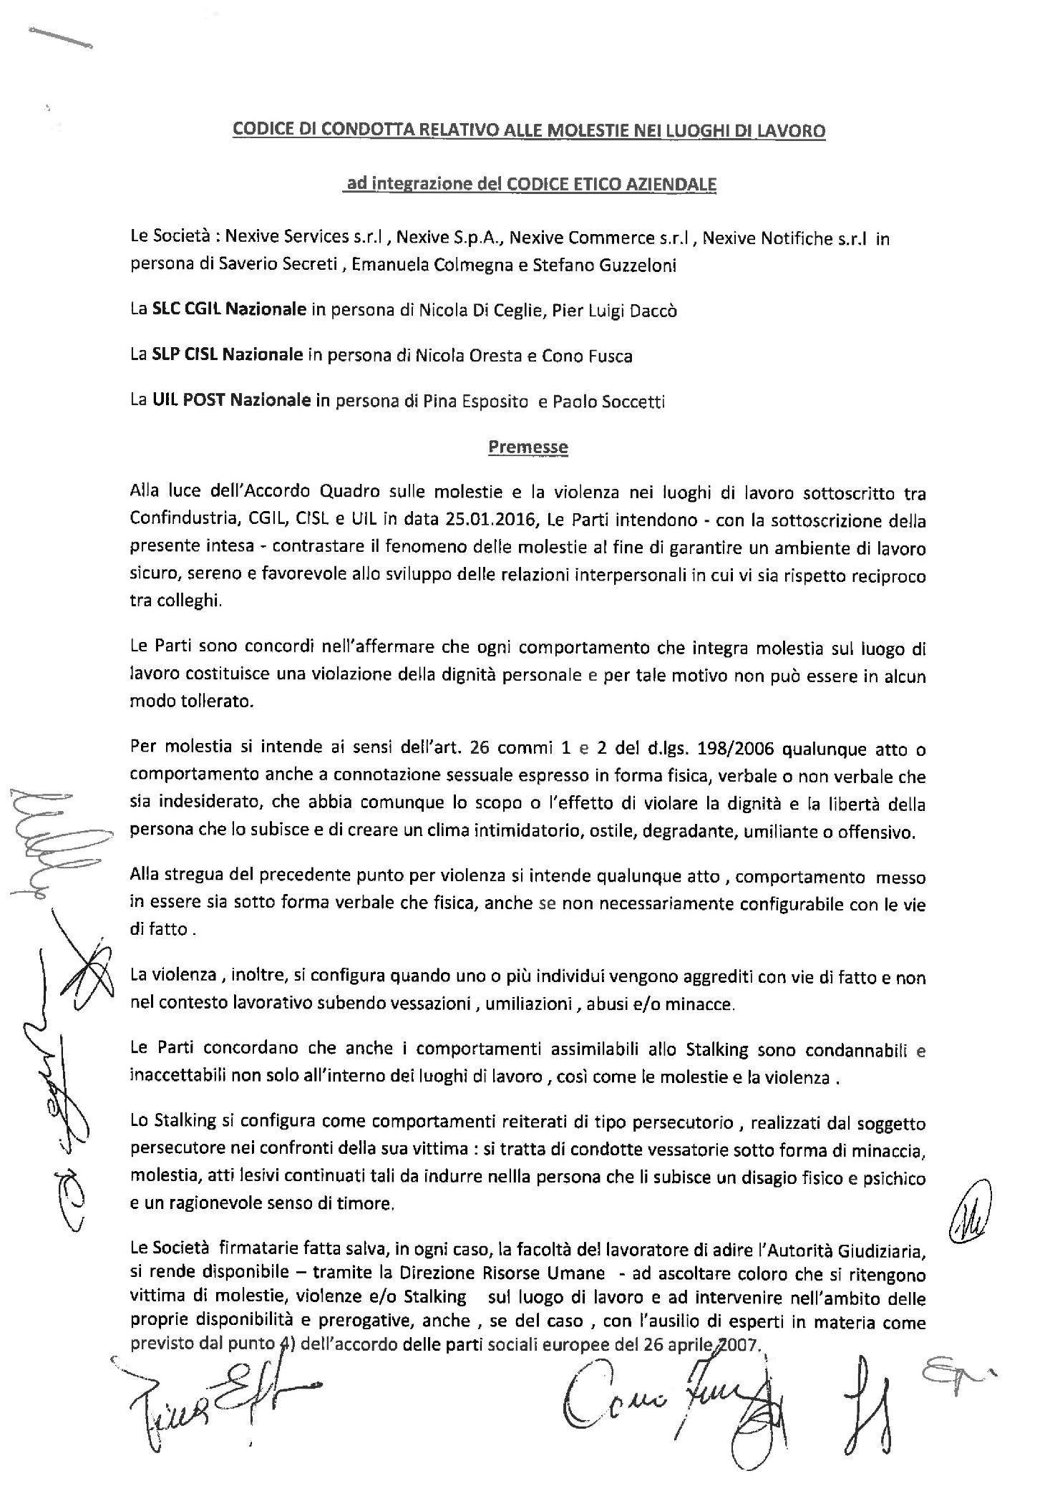
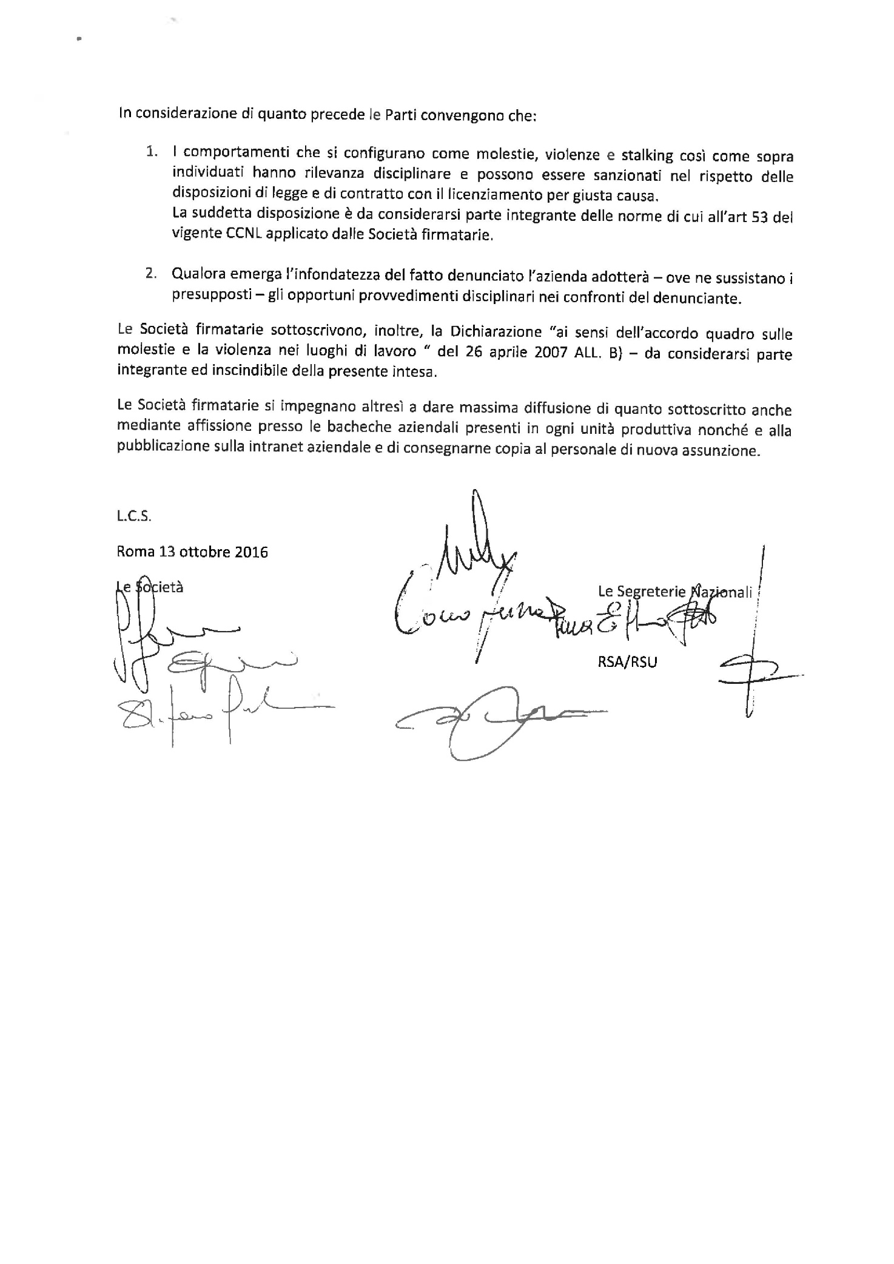

Richiesta ammonimento stalker

AL SIG. QUESTORE DELLA PROVINCIA DI
Io sottoscritt__ nat_ in data

a residente in
via/corso/piazza

tel.(casa e/o cell.) ______________________________________________
email___________________________________________ premesso di non aver ancora sporto querela per i fatti di seguito enunciati,
C H I E D O

ai sensi dell'art.8 d.l. n.11/2009 conv. in legge n.38/2009
che la S. V. voglia procedere alla identificazione ed all’AMMONIMENTO del/della sig.___________________________________________
<indicare i seguenti dati, se e nella misura in cui si conoscono:
nat_ a il residente in tel. di casa e/o ufficio/negozio/altro cellulare ________________ e mail ____________________________________ _

La predetta persona, con ripetuti comportamenti, di seguito esposti,

- mi ha indotto a modificare radicalmente le mie consuete abitudini di vita ;

- mi ma ingenerato un fondato timore per l'incolumità personale (mia e/o di miei cari) ;

- mi ha causato un perdurante e grave stato di ansia e di paura.

Espongo, al riguardo, i seguenti fatti:

<se lo spazio è insufficiente, inserire qui di seguito uno o più fogli>

A prova di quanto esposto:

‐ produco i seguenti documenti:_________________________________

‐ indico le seguenti persone (nome, cognome, indirizzo) informate dei fatti: _________

Riservandomi la facoltà di sporgere querela nei termini di legge, insisto ‐ per intanto ‐ nella richiesta che la S.V. voglia ammonire il/la sig.____________________ affinché cessi immediatamente di tenere condotte in mio danno.

<Aggiungere, qualora si sappia che lo/la stalker detiene armi:
Segnalo, infine, per eventuali provvedimenti della S.V., che detta persona mi risulta possedere
.

[luogo e data]

[firma]_

AVVERTENZE
COMPILAZIONE DELLA RICHIESTA DI AMMONIMENTO:

Occorre, per quanto possibile:
- Elencare ‐ preferibilmente in ordine di tempo ‐ le condotte persecutorie, le vessazioni, le minacce, le lesioni, le molestie subite, le loro modalità ( precisando dove come e quando si sono verificati, ad es., con la pubblicazione sul web di immagini indecenti o compromettenti della vittima, con volantini contenenti frasi oscene, distribuiti negli abituali ambienti di vita della vittima, aspettandola fuori casa o all’uscita dal posto di lavoro, svalutandola con frasi denigratorie da sola o dinanzi ad altre persone, rigandole l’autovettura o tagliandone le gomme, ecc.).
- Provare in particolare la ripetizione degli atti persecutori indicando la data il luogo e l’ora di ciascun episodio ( es: essere stati seguiti, molestati, controllati) nell’ambito delle relazioni affettive o in altri contesti ( quale quello scolastico o lavorativo).
- Produrre l'eventuale registrazione di telefonate dello stalker (è bene avvertirlo che si sta registrando!); produrre copia di eventuali sms ricevuti (conservando sul telefono gli originali); produrre eventuali fotografie o filmini riguardanti la condotta persecutoria.
- Documentare il danno psichico e fisico patito con certificati medici che comprovino, almeno indirettamente, che tale danno deriva da stalking.
- Indicare testimoni e/o documenti che comprovino l’evoluzione delle condotte persecutorie nel tempo, sottolineando i comportamenti (es: le minacce di morte, lo svitamento dei bulloni delle ruote dell’autovettura, le minacce di sfregio con acidi) che possono essere indice di allarme di aggravamento dello stalking.
- Provare con indicazione di testi o di documenti (lettere, regali sgraditi o compromettenti,…) l’eventuale esistenza di una precedente relazione familiare o sentimentale con il persecutore, precisando se si tratti di ex partner, di corteggiatore respinto, di predatore che ambisce a rapporti sessuali e pedina la vittima, ….
- Provare con testi o documenti la situazione di ansia o di paura e la modificazione delle proprie abitudini di vita a causa del comportamento dello stalker.
‐ DOVE RIVOLGERSI:
All'autorità di pubblica sicurezza, esponendo i fatti e presentando la richiesta al Questore di ammonimento, compilata secondo il modulo di cui sopra. Occorre, cioè, recarsi in Questura o in un Commissariato di Polizia.
Se questi non ci sono nel proprio Comune, rivolgersi al Sindaco: in pratica, alla Polizia municipale (alla quale di solito il Sindaco delega le proprie funzioni di autorità di p.s.).

NOTA BENE: Quando tra i fatti esposti ve ne siano alcuni che, di per se stessi, costituiscono un delitto perseguibile d'ufficio (per esempio: la minaccia grave o con armi o con scritto anonimo o in modo simbolico, oppure agendo camuffati o insieme ad altri; il danneggiamento con violenza alla persona o con minaccia, oppure su cosa esposta alla pubblica fede ‐ come nel caso di un'auto parcheggiata in luogo pubblico; la costrizione con violenza o minaccia a fare, tollerare od omettere qualcosa ‐ come nel caso di esser costretti ad interrompere la propria marcia; il causare volontariamente lesioni guarite in più di 20 giorni oppure, anche se guarite prima, provocate con armi o sostanze corrosive), anche il reato di atti persecutori (c.d. "stalking") diventa perseguibile d'ufficio. In tal caso, la richiesta di cui sopra varrà ‐ indipendentemente dalla volontà del richiedente ‐ come denuncia e, quindi, invece dell'ammonimento, vi sarà la trasmissione degli atti al Procuratore della Repubblica per il procedimento penale.

L’autorità di pubblica sicurezza, a richiesta delle parti, puoi anche provvedere al tentativo di bonaria composizione dei dissidi tra privati ( art 1 T.U delle leggi di pubblica sicurezza‐R.D.n. 773/1931‐).

